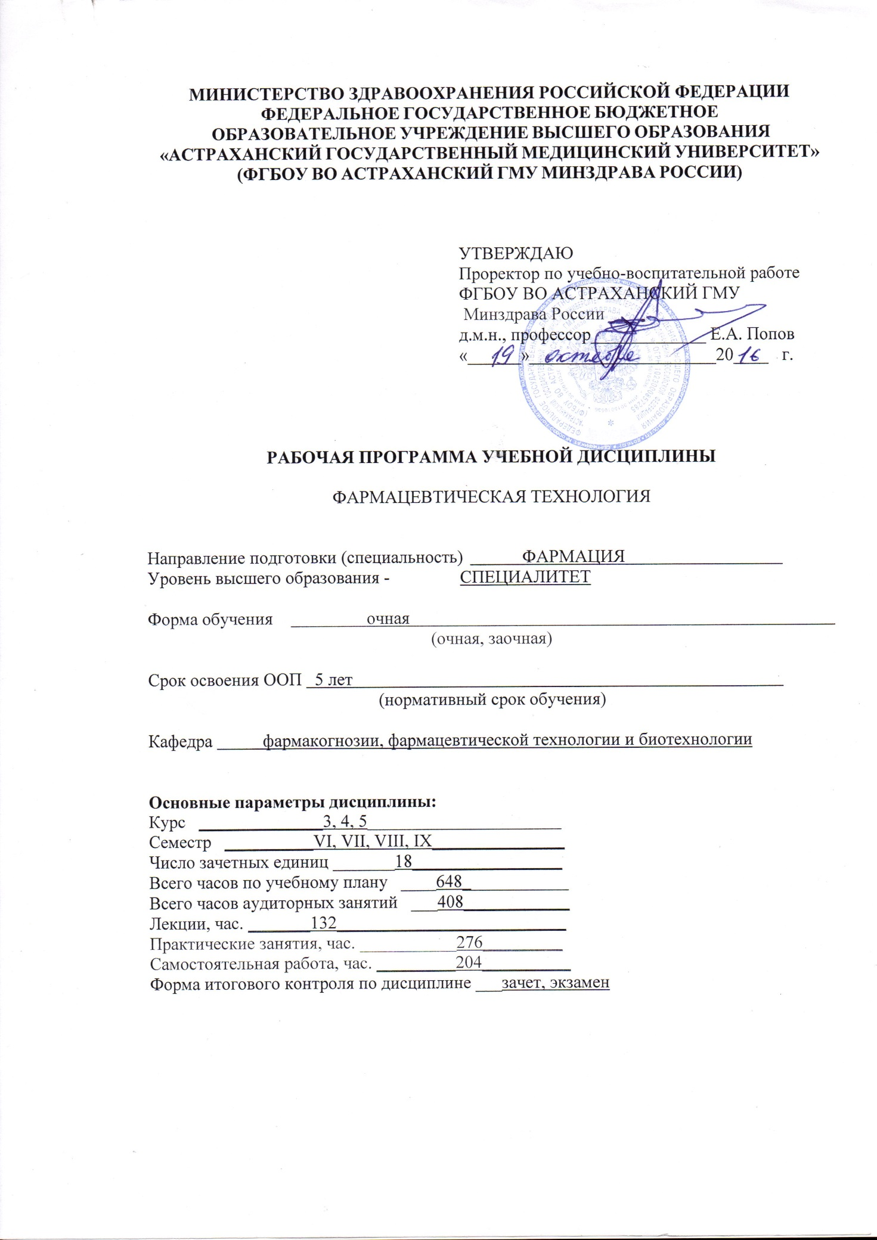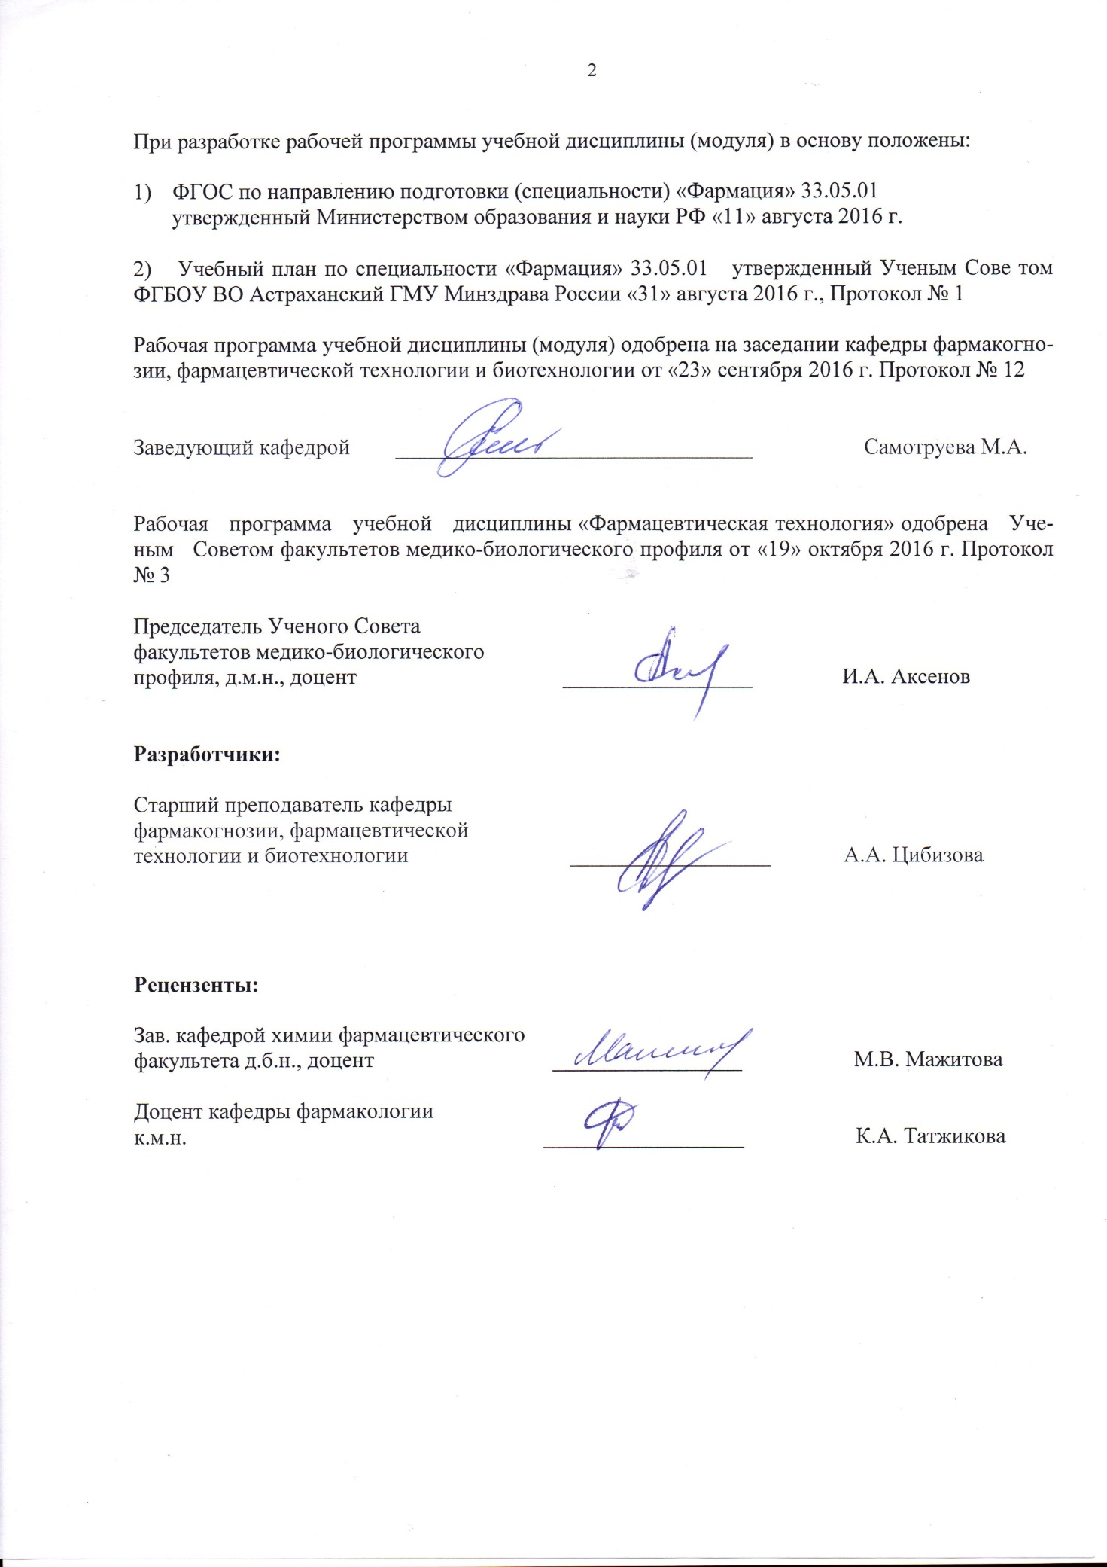

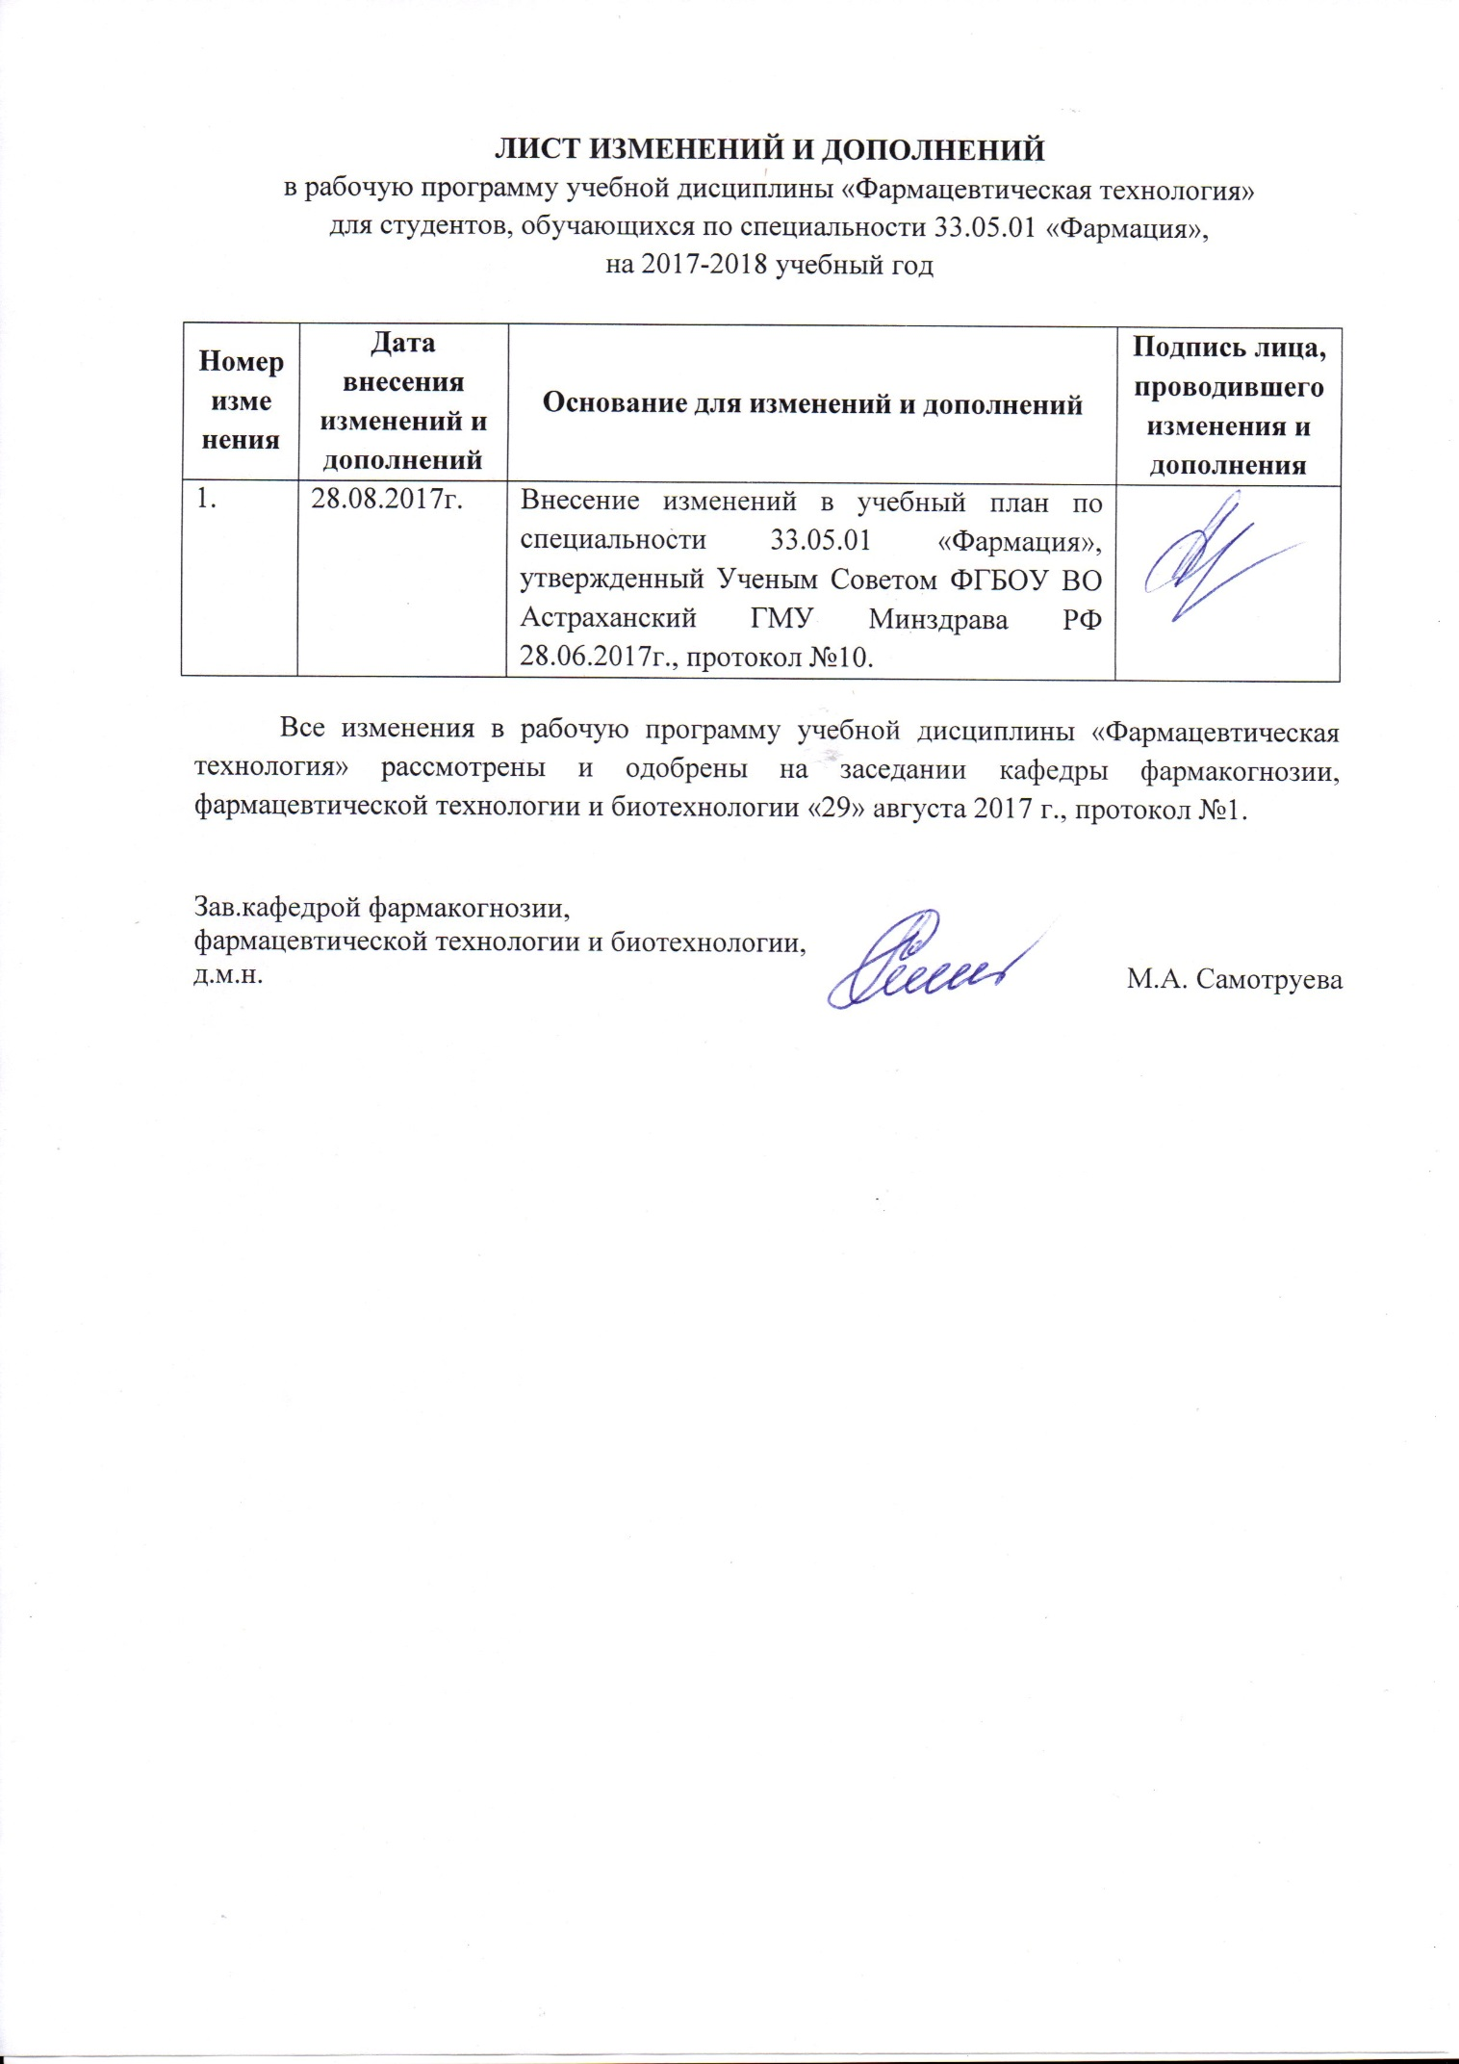

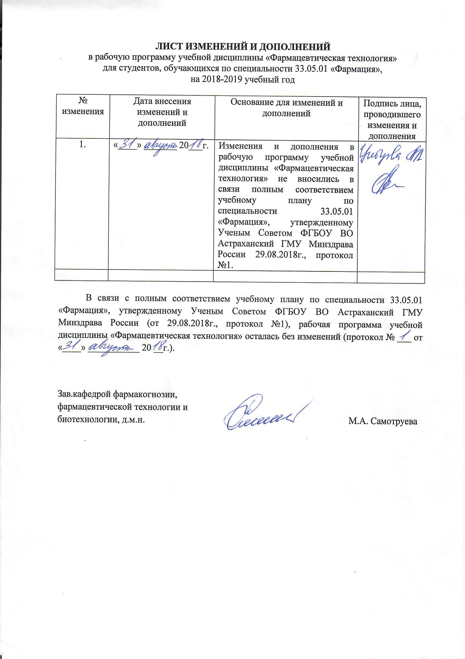

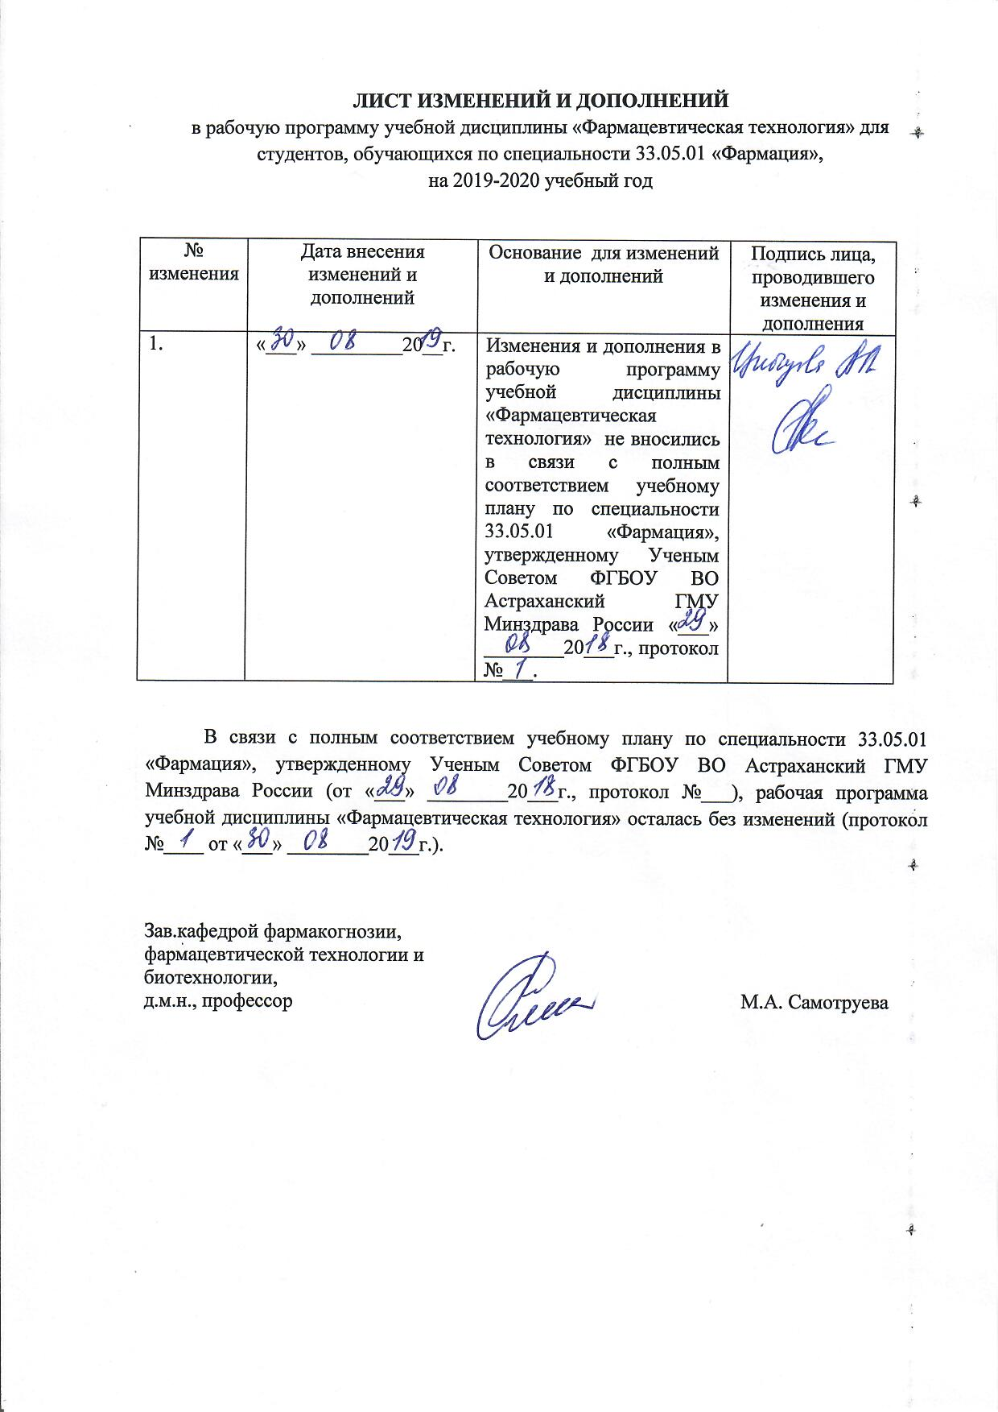

1. Цель и задачи освоения дисциплины «Фармацевтическая технология»

Целью изучения дисциплины является формирование системных знаний, умений, навыков по разработке и изготовлению лекарственных средств и препаратов в различных лекарственных формах, а также организации фармацевтических производств, аптек, малых, средних и крупных предприятий.
Задачами фармацевтической технологии как профильной учебной дисциплины являются:
- в области фармацевтической деятельности: организация процесса изготовления лекарственных средств в условиях аптек в соответствии с утвержденными нормативными документами с одновременным обеспечением высокого уровня качества, включая санитарно-микробиологические требования и необходимую упаковку, обеспечивающую удобство применения и необходимую стабильность;
- в области организационно-управленческой деятельности: обеспечение в помещениях для хранения необходимого санитарного, светового, температурного и влажностного режимов; организация и проведение мероприятий по уничтожению лекарственных средств и других товаров фармацевтического ассортимента с учетом действующих нормативных правовых документов, с соблюдением экологических правил и гарантии исключения несанкционированного доступа;
- в области научно-исследовательской: самостоятельная аналитическая, научно-исследовательская работа; участие в решении отдельных научно-исследовательских и научно-прикладных задач по разработке новых методов и технологий в области фармации; сбор, обработка, анализ и систематизация научно-технической информации по теме исследования;

2. Место дисциплины в структуре ооп вуза.
2.1. Учебная дисциплина «Фармацевтическая технология» (далее – дисциплина) относится к «Блоку 1. Дисциплины. Базовая часть»

2.2. Для изучения данной учебной дисциплины необходимы следующие знания, умения и навыки, формируемые предшествующими дисциплинами:

1.Физика
Знания: основных положений, понятий, законов и моделей фундаментальных разделов физики
Умения: решать, как простые, так и сложные задачи, требующие знания законов и формул из различных разделов физики; анализировать и находить верные, рациональные пути решения задач расчетного и качественного содержания
Навыки: моделирования физических явлений и процессов; проведения эксперимента.

2.Физическая и коллоидная химия
Знания: теоретические основы органической и физколлоидной химии; химию коллоидов; новейшие научные и практические достижения в области органической и физколлоидной химии; химические законы взаимодействия неорганических и органических соединений; свойства важнейших классов органических соединений во взаимосвязи с их строением; методы выделения, очистки, идентификации соединений; химию биоорганических соединений; свойства растворов биополимеров; методы выделения, очистки, идентификации коллоидов и биополимеров соединений; энергетику и кинетику химических процессов; химию и свойства дисперсных систем и растворов биополимеров.
Умения: подготовить и провести химический эксперимент с использованием методов физколлоидной химии по изучению свойств и идентификации важнейших классов органических соединений, ряда природных объектов; определять физико-химические константы органических веществ; использовать необходимые приборы и лабораторное оборудование при проведении исследований органических веществ и биополимеров; применять знания о свойствах органических веществ в биохимии и фармакологии и токсикологии; ориентироваться в классификации, строении и свойствах большого числа органических соединений, выступающих в роли лекарственных веществ.
Навыки: техникой фильтрования, кристаллизации, перегонки, возгонки, экстракции, хроматографии; навыками работы на приборах: спектрофотометре, фотоэлектроколориметре, рефрактометре, ценфрифуге и др.; методиками определения химического состава, анализа продуктов животноводства.

3.Фармацевтическая химия
Знания: источники и способы получения лекарственных веществ, их физические и химические свойства; основные закономерности взаимосвязи химической структуры с фармакологическими свойствами, как основы целенаправленного синтеза лекарственных веществ, обоснования требований к их чистоте, условиям хранения; основную нормативную документацию по стандартизации, оценке качества и безопасности лекарственных средств; общие и специфические методы анализа лекарственных веществ в субстанциях и лекарственных формах.
Умения: осуществлять все виды контроля качества в соответствии с нормативной документацией; определять чистоту и пределы содержания примесей в лекарственных средствах; использовать хроматографические, спектральные и другие физико-химические методы анализа для подтверждения подлинности лекарственных средств, обнаружения примесей и количественной оценки; определять совместимость компонентов в лекарственных смесях; готовить титрованные растворы (установка титра и расчет поправочного коэффициента); проводить титриметрический анализ с помощью различных методов: осадительных, кислотно-основных, окислительно-восстановительных, комплексонометрических; рассчитывать содержание лекарственного средства в субстанциях и лекарственных препаратах; соблюдать правила охраны труда и техники безопасности. Навыки: методик фармацевтического анализа

4.Фармакогнозия
Знания: методы фармакогностического анализа, современные направления научных исследований в области лекарственных растений; характеристику сырьевой базы лекарственных растений; организацию заготовок лекарственного растительного сырья; общие принципы рациональной заготовки лекарственного растительного сырья; систему классификации лекарственного растительного сырья (химическая, фармакологическая, ботаническая, морфологическая); номенклатуру лекарственного растительного сырья и лекарственных средств растительного и животного происхождения, разрешенных для применения в медицинской практике и к использованию в промышленном производстве; методы макроскопического и микроскопического анализов цельного лекарственного сырья. анализ сборов; морфолого-анатомические признаки лекарственного растительного сырья, разрешенного к применению в медицинской практике, возможные примеси; основные группы биологически активных веществ природного происхождения и их важнейшие физико-химические свойства; пути биосинтеза основных групп биологически активных веществ; методы выделения и очистки основных биологически активных веществ из лекарственного растительного сырья; основные методы качественного и количественного определения биологически активных веществ в лекарственном растительном сырье; биологическую стандартизацию лекарственного растительного сырья; показатели качества сырья и методы их определения; требования к упаковке, маркировке, транспортированию и хранению лекарственного растительного сырья в соответствии с НТД; требования к результатам анализа лекарственного растительного; основные пути и формы использования лекарственного растительного сырья в фармацевтической практике и промышленном производстве; основные сведения о применении в медицине лекарственных средств растительного и животного происхождения; правила техники безопасности при работе с лекарственными растениями и лекарственным сырьём;
Умения: использовать макроскопический анализ для определения подлинности лекарственного растительного сырья; определять лекарственное растительное сырьё в цельном виде с помощью соответствующих определителей; определять состав официнальных сборов; распознавать примеси посторонних растений при сборе, приемке и анализе сырья, а также его определения в цельном, резаном виде; определять лекарственное растительное сырьё в цельном виде с помощью соответствующих определителей; определять состав официнальных сборов; распознавать примеси посторонних растений при сборе, приемке и анализе сырья, а также его определения в цельном, резаном виде; проводить качественные и микрохимические реакции на основные биологически активные вещества, содержащиеся в лекарственных растениях и сырье (полисахариды, эфирные масла, витамины, сердечные гликозиды, сапонины, антраценпроизводные, кумарины, флавоноиды, дубильные вещества, алкалоиды и др.); анализировать по методикам количественного определения, предусмотренным соответствующими НТД, лекарственное растительное сырье на содержание эфирных масел, сердечных гликозидов, сапонинов, алкалоидов, антраценпроизводных, дубильных веществ, флавоноидов, кумаринов ; проводить определение влажности , золы, экстрактивных веществ методами, предусмотренными ГФ XI.
Навыки: отличать лекарственные растения от возможных примесей; уметь собирать лекарственное растительное сырье различных морфологических групп (листья, травы, цветки, подземные органы, плоды, семена, кору) с учетом рационального использования ресурсов; проводить первичную обработку и сушку лекарственного растительного сырья, приводить сырье в стандартное состояние; хранения и упаковку, маркировку лекарственного растительного сырья; проводить стандартизацию лекарственного растительного сырья и лекарственных средств растительного происхождения; проводить заготовку лекарственного растительного сырья различных морфологических групп; проводить приемку, приведение сырья в стандартное состояние, анализ, переработку, хранение и отпуска лекарственного растительного сырья и
лекарственных средств растительного происхождения.

5.Медицинское и фармацевтическое товароведение
Знания: основные нормативные документы, регламентирующие деятельность провизора в вопросах приемки, хранения, реализации медицинских и фармацевтических товаров; классификацию и кодирование медицинских и фармацевтических товаров, их виды; методы оценки основных показателей качества медицинских и фармацевтических товаров; факторы, оказывающие влияние на формирование и сохранение качества медицинских и фармацевтических товаров в процессе их производства, хранения, транспортирования, применения или эксплуатации;
особенности маркировки медицинских и фармацевтических товаров.
Умения: классифицировать медицинские и фармацевтические товары с учетом их основного применения, фирм и заводов-изготовителей; определять показатели ассортимента, формировать оптимальный ассортимент для аптечных учреждений; осуществлять прием медицинских и фармацевтических товаров по количеству и качеству; рекомендовать методы контроля потребительных свойств медицинских и фармацевтических товаров; обеспечивать сохранность медицинских и фармацевтических товаров с учетом принципов хранения, особенностей потребительных свойств и экологических аспектов;– проводить товароведческую оценку качества медицинских и фармацевтических товаров; прогнозировать влияние внешней среды на качество медицинских фармацевтических товаров в процессе их хранения, транспортирования, применения и эксплуатации; расшифровывать маркировку медицинских и фармацевтических товаров;
выбирать методы стерилизации и дезинфекции в зависимости от химического состава, исходных материалов, функционального назначения медицинских и фармацевтических товаров;
консультировать фармацевтических и медицинских работников и население по вопросам выбора условий хранения, применения и эксплуатации медицинских и фармацевтических товаров; устройства, режима стерилизации и дезинфекции медицинских и немедикоментозных фармацевтических товаров.
Навыки: проводить товароведческий анализ и маркетинговые исследования медицинских и фармацевтических товаров; расшифровывать маркировку медицинских и фармацевтических товаров;

6.Фармакология
Знания: классификацию и основные характеристики лекарственных средств; принадлежность лекарственных средств к определенным группам; фармакодинамику и фармакокинетику лекарственных средств, особенности у детей; показания и противопоказания к применению лекарственных средств, побочные эффекты лекарственных средств; общие принципы оформления рецептов и составления рецептурных прописей лекарственных средств.
Умения: анализировать действие лекарственных средств по совокупности их фармакологических свойств; оценивать возможность использования лекарственных средств для целей терапии; выписывать рецепты лекарственных средств в различных лекарственных формах; пользоваться специальной справочной литературой.
Навыки: навыками оценки возможности использования лекарственных средств для лечения и профилактики различных заболеваний и патологических состояний.

7. Иностранный и латинский язык
Знания: элементы латинской грамматики
Умения: переводить с русского языка на латинский и с латинского языка на русский медицинские (анатомические, клинические и фармацевтические) термины; грамотно писать рецепты, переводить их с русского языка на латинский и с латинского языка на русский; образовывать на латинском языке наименования химических соединений (оксидов, солей, кислот).
Навыки: чтения и письма на латинском языке клинических и фармацевтических терминов и рецептов, химических соединений (оксидов, кислот, солей); перевода без словаря с латинского на русский и с русского на латинский анатомических, клинических и фармацевтических терминов и рецептов.

8. Управление и экономика фармации
Знания: нормативную документацию, регламентирующую производство и качество лекарственных препаратов в аптеках и на фармацевтических предприятиях; основные принципы государственного регулирования и процесса ценообразования на фармацевтические товары на всех этапах движения товара; правила проведения фармацевтической экспертизы рецептов и требований от лечебно-профилактических учреждений; методы составления отчетности для внутренних и внешних пользователей учетной информации; организация изготовления в виде внутриаптечной заготовки и по требованиям лечебно-профилактических учреждений лекарственных средств в аптечных предприятиях.
Умения: осуществлять фармацевтическую экспертизу рецептов и требований лечебно-профилактических учреждений; основы управления трудовым коллективом; определять стоимость готовых лекарственных средств и лекарственных средств индивидуального изготовления; осуществлять учет рецептуры в соответствующей документации; документально оформлять проведение лабораторных, фасовочных и лабораторно-фасовочных работ;
Навыки: использование нормативно-правовой документации, регламентирующей порядок работы аптеки по приему рецептов и требований лечебно-профилактических учреждений; нормативно-правовой документацией, регламентирующей порядок работы аптеки по отпуску лекарственных средств и других фармацевтических товаров населению и лечебно-профилактическим учреждениям; методами проведения внутриаптечного контроля качества лекарств; методами управления персоналом фармацевтического предприятия, обеспечивать соблюдение правил охраны труда и техники безопасности и трудового законодательства; оформлять документацию установленного образца по изготовлению, хранению, оформлению и отпуску лекарственных средств из аптеки.

3. Требования к результатам освоения учебной дисциплины
3.1. Изучение данной учебной дисциплины направлено на формирование у обучающихся следующих профессиональных (ПК) компетенций:

№  п/п | Номер  компетенции | Содержание  компетенции | В результате изучения учебной дисциплины  обучающиеся должны:
 |  |  | Знать | Уметь | Владеть | Оценочные средства
1 | ПК – 1 | Способность к обеспечению контроля качества лекарственных средств в условиях промышленного производства | биофармацевтическую концепцию технологии лекарственных препаратов, влияние фармацевтических факторов (вид лекарственной формы, размер частиц лекарственных веществ, физико-химические свойства и концентрацию лекарственных и вспомогательных веществ, технологический процесс и используемые средства механизации технологических процессов и др.) на биологическую доступность лекарственных веществ;  основные физические и химические методы анализа, применяемые для контроля качества лекарственных средств; основные нормативные документы и стандарты надлежащих практик. | использовать различные физические и химические методы анализа для проведения исследований по определению качества лекарственных средств; применять на практике основные положения основных нормативных документов и стандартов | важнейшими физическими и химическими законами, лежащими в основе аналитических методов; методами пробоотбора и пробоподготовки | Собеседование с преподавателем, тестовый контроль, ситуационные задачи
2 | ПК – 3 | Способность к осуществлению технологических процессов при производстве и изготовлении лекарственных средств | основные технологические процессы и оборудование используемое в технологии;  основные нормативные документы, касающиеся производства, контроля качества лекарственных средств;  правила и нормы санитарно-гигиенического режима, правила обеспечения асептических условий изготовления лекарственных препаратов;  технологический процесс изготовления лекарственных средств в условиях аптеки и промышленного произвоства: порошки, водные растворы для внутреннего и наружного применения, растворы в вязких и летучих растворителях, глазные лекарственные формы, растворы для инъекций и инфузий, суспензии для энтерального применения, водные извлечения из лекарственного растительного сырья, сложные комбинированные препараты с жидкой дисперсионной средой, мази, суппозитории | применять на практике основные требования по изготовлению лекарственных средств;  оформлять документацию установленного образца по изготовлению хранению, оформлению и отпуску лекарственных средств из аптеки;  выявлять, предотвращать (по возможности) фармацевтическую несовместимость;  проводить расчеты количества лекарственных и вспомогательных веществ для производства: порошков, сборов, водных растворов для внутреннего и наружного применения, растворов в вязких и летучих растворителях, глазных лекарственных форм, растворов для инъекций и инфузий, суспензий и эмульсий энтерального применения, мазей, суппозиториев;  проводить расчет общей массы (или объема) лекарственных препаратов, отдельных разовых доз (в порошках, пилюлях, суппозиториях), составлять паспорта письменного контроля;  дозировать по массе твердые, вязкие и жидкие лекарственные вещества с помощью аптечных весов;  дозировать по объему жидкие препараты с помощью аптечных бюреток и пипеток, а также каплями;  выбирать оптимальный вариант технологии и изготавливать лекарственные формы;  выбирать упаковочный материал и осуществлять маркировку в зависимости от вида лекарственной формы, пути введения и физико-химических свойств лекарственных и вспомогательных веществ;  составлять технологические и аппаратурные схемы, материальный баланс производства лекарственных препаратов | нормативно-правовой документацией, регламентирующей порядок работы аптеки по изготовлению лекарственных средств;  порядком проведения фармацевтической экспертизы рецептов и требований-накладных, отпуском лекарственных средств амбулаторным и стационарным больным;  навыками дозирования по массе твердых, жидких и вязких лекарственных веществ с помощью аптечных весов, жидких препаратов по объему;  навыками упаковки и оформления к отпуску лекарственных форм;  приемами изготовления всех видов лекарственных форм в условиях аптеки;  навыками составления паспорта контроля при изготовлении экстемпоральных лекарственных форм;  навыками постадийного контроля качества при производстве и изготовлении лекарственных средств | Собеседование с преподавателем, тестовый контроль, ситуационные задачи, рецептурные прописи.
3 | ПК-6 | Готовность к обеспечению хранения лекарственных средств | правила организации и обеспечения хранения лекарственных средств | обеспечить правильную организацию хранения лекарственных средств | правилами и нормами организации и обеспечения хранения лекарственных средств | Собеседование с преподавателем, тестовый контроль, ситуационные задачи
4 | ПК-10 | Обладать способностью к проведению экспертизы лекарственных средств с помощью химических, биологических, физико-химических и иных методов | правила проведения экспертизы лекарственных средств с помощью химических, биологических, физико-химических и иных методов | применять правила проведения экспертизы лекарственных средств с помощью химических, биологических, физико-химических и иных методов | проводить экспертизы лекарственных средств с помощью химических, биологических, физико-химических и иных методов | Собеседование с преподавателем, тестовый контроль, ситуационные задачи
5 | ПК – 12 | Способность к проведению контроля качества лекарственных средств в условиях фармацевтических организаций | правила проведения контроля качества лекарственных средств в условиях фармацевтических организаций | проводить контроль качества лекарственных средств в условиях фармацевтических организаций | навыками по проведению контроля качества лекарственных средств в условиях фармацевтических организаций | Собеседование с преподавателем, тестовый контроль, ситуационные задачи

4. Разделы дисциплины и компетенции, которые формируются при их изучении:

№ | №  компетенции | Наименование  раздела учебной  дисциплины | Содержание раздела в  дидактических единицах
1 | 2 | 3 | 4
1 | ПК – 1  ПК – 3  ПК – 6  ПК – 10  ПК – 12 | «Основные понятия фармацевтической технологии. Государственное нормирование производства лекарственных форм. Порошки. Сборы.» | Основные понятия фармацевтической технологии. Государственное нормирование производства лекарственных форм.
 |  |  | Дозирование по массе и объему в аптечных условиях
 |  |  | Приготовление простых и сложных порошков
 |  |  | Приготовление порошков с трудно измельчаемыми, красящими, летучими, пахучими лекарственными веществами и с использованием полуфабрикатов
 |  |  | Приготовление порошков с сильнодействующими, ядовитыми и наркотическими веществами. Тритурации. Сборы.
2 | ПК – 1  ПК – 3  ПК – 6  ПК – 10  ПК – 12 | «Лекарственные формы с жидкой дисперсионной средой.» | Жидкие лекарственные форы. Характеристика. Классификация. Схема приготовления. Контроль качества. Упаковка, укупорка и оформление. Приготовление жидких лекарственных форм массо – объемным способом путем растворения сухих лекарственных веществ. Особые случаи приготовления водных растворов.
 |  |  | Приготовление концентрированных растворов
 |  |  | Приготовление жидких лекарственных форм с использованием концентрированных растворов
 |  |  | Приготовление жидких лекарственных форм путем разбавления стандартных фармакопейных жидкостей. Приготовление неводных растворов. Разбавление этанола
Приготовление растворов высокомолекулярных соединений и коллоидных растворов.
Капли.
3 | ПК – 1  ПК – 3  ПК – 6  ПК – 10  ПК – 12 | «Гетерогенные лекарственные формы» | Приготовление суспензий
 |  |  | Приготовление эмульсий
4 | ПК – 1  ПК – 3  ПК – 6  ПК – 10  ПК – 12 | «Настои и отвары» | Приготовление настоев и отваров из растительного лекарственного сырья
 |  |  | Приготовление настоев и отваров из экстрактов – концентратов. Извлечения из сырья, содержащего слизи
5 | ПК – 1  ПК – 3  ПК – 6  ПК – 10  ПК – 12 | «Лекарственные формы с упруго-вязко-пластичной средой» | Приготовление линиментов и гомогенных мазей
 |  |  | Приготовление эмульсионных и суспензионных мазей
 |  |  | Приготовление комбинированных мазей
6 | ПК – 1  ПК – 3  ПК – 6  ПК – 10  ПК – 12 | «Суппозитории.  Пилюли» | Приготовление суппозиториев методом выкатывания
 |  |  | Приготовление суппозиториев методом выливания. Пилюли
7 | ПК – 1  ПК – 3  ПК – 6  ПК – 10  ПК – 12 | «Стерильные и асептически изготавливаемые лекарственные формы» | Приготовление растворов для инъекций
 |  |  | Приготовление растворов для инъекций, требующих стабилизации. Изотонические и инфузионные растворы
 |  |  | Приготовление глазных лекарственных форм
 |  |  | Приготовление лекарственных форм с антибиотиками
8. | ПК – 1  ПК – 3  ПК – 6  ПК – 10  ПК – 12 | «Лечебно-косметические препараты» | Лечебно-косметические препараты
9. | ПК – 1  ПК – 3  ПК – 6  ПК – 10  ПК – 12 | «Лекарственные формы, применяемые в ветеринарии» | ЛФ, применяемые в ветеринарии
10. | ПК – 1  ПК – 3  ПК – 6  ПК – 10  ПК – 12 | «Фармацевтическая несовместимость ингредиентов в прописях рецептов» | Фармацевтическая несовместимость ингредиентов в прописях рецептов
11. | ПК – 1  ПК – 3  ПК – 6  ПК – 10  ПК – 12 | «Экстракционные лекарственные формы промышленного изготовления» | Массообменные процессы
 |  |  | Тепловые процессы. Выпаривание. Сушка.
 |  |  | Экстракционные препараты. Настойки. Жидкие экстракты.
 |  |  | Экcтpaкциoнныe пpeпapaты. Густые и сухие экстракты
 |  |  | Максимально –очищенные и препараты индивидуальных веществ
 |  |  | Пpeпapaты из cвeжeгo pacтитeльнoгo cыpья.
 |  |  | Органопрепараты.
12. | ПК – 1  ПК – 3  ПК – 6  ПК – 10  ПК – 12 | «Асептически приготовленные лекарственные формы в промышленных условиях» | Обеспечение асептических условий в промышленном производстве лекарственных препаратов. Правила GMP. Стерилизация.
 |  |  | Технологическая и аппаратурная схемы производства инъекционных растворов
 |  |  | Ампулирование. Контроль качества инъекционных растворов
 |  |  | Технологическая и аппаратурная схемы производства инфузионных растворов. Суспензий и эмульсий для парентерального применения.
 |  |  | Глазные лекарственные препараты промышленного производства
13. | ПК – 1  ПК – 3  ПК – 6  ПК – 10  ПК – 12 | Жидкие лекарственные формы промышленного изготовления | Суспензии и эмульсии
 |  |  | Медицинские растворы. Сиропы
 |  |  | Аэрозоли. Спреи
14. | ПК – 1  ПК – 3  ПК – 6  ПК – 10  ПК – 12 | «Вязко-пластичные лекарственные формы в промышленности» | Технологическая и аппаратурная схемы производства мазей.
 |  |  | Пластыри. Трансдермальные терапевтические системы
 |  |  | Технологическая и аппаратурная схемы производства суппозиториев. Медицинские карандаши
15. | ПК – 1  ПК – 3  ПК – 6  ПК – 10  ПК – 12 | «Твердые лекарственные формы промышленного изготовления» | Процессы измельчения, просеивания, смешивания в промышленных условиях. Машины и аппараты.
 |  |  | Изготовление порошков в промышленных условиях
 |  |  | Таблетированные лекарственные формы. вспомогательные вещества в производстве таблеток.
 |  |  | Тeopeтичecкиe ocнoвы тaблeтиpoвaния.
 |  |  | Таблетки. Получение таблеток методом прямого прессования. Технологическая и аппаратурная схемы. Тритурационные таблетки.
 |  |  | Получение таблеток с использованием влажного гранулирования. Технологическая и аппаратурная схемы
 |  |  | Нанесение покрытий на таблетки. Технологическая и аппаратурная схемы.
 |  |  | Оценка качества таблетированных лекарственных форм
16. | ПК – 1  ПК – 3  ПК – 6  ПК – 10  ПК – 12 | «Капсулы.  Микрокапсулы» | Медицинские капсулы
 |  |  | Драже, микродраже, микрогранулы, микрокапсулы

5. Распределение трудоемкости дисциплины.
5.1. Распределение трудоемкости дисциплины и видов учебной работы по семестрам:

Вид учебной работы | Трудоемкость |  | Трудоемкость по семестрам (АЧ)
 | объем в зачетных единицах (ЗЕ) | объем в академических часах (АЧ)
 |  |  | VI | VII | VIII | IX
Аудиторная работа, в том числе | 11,3 | 408 | 96 | 96 | 120 | 96
Лекции (Л) | 3,7 | 132 | 34 | 30 | 34 | 34
Практические занятия (ПЗ) | 7,7 | 276 | 62 | 66 | 86 | 62
Лабораторные практикумы (ЛП)
Клинические практические занятия (КПЗ)
Семинары (С)
Самостоятельная работа студента (СРС) | 5,6 | 204 | 47 | 45 | 72 | 40
Промежуточная аттестация
зачет/экзамен (указать вид) | 1 | 36 |  | З |  | Э
ИТОГО | 18 | 648 | 143 | 141 | 192 | 136

5.2. Разделы дисциплины, виды учебной работы и формы текущего контроля:
№ п/п | № семестра | Наименование раздела учебной дисциплины (модуля) |  | Виды учебной деятельности, включая самостоятельную работу студентов  (в часах)
 |  |  |  | Л | ПЗ | СРС | Всего
1 | 2 | 3 |  | 4 | 5 | 6 | 7 | 8
 | 6 | «Основные понятия фармацевтической технологии. Государственное нормирование производства лекарственных форм. Порошки. Сборы.» | Основные понятия фармацевтической технологии. Государственное нормирование производства лекарственных форм. | 2 | 4 | 4 | 10 | Тест, опрос, ситуационные задачи
 | 6 |  | Дозирование по массе и объему в аптечных условиях | 2 | 4 | 3 | 9 | Тест, опрос
 | 6 |  | Приготовление простых и сложных порошков | 2 | 4 | 4 | 10 | Тест, опрос, ситуационные задачи
 | 6 |  | Приготовление порошков с трудно измельчаемыми, красящими, летучими, пахучими лекарственными веществами и с использованием полуфабрикатов | 2 | 4 | 2 | 8 | Тест, опрос, ситуационные задачи
 | 6 |  | Приготовление порошков с сильнодействующими, ядовитыми и наркотическими веществами. Тритурации. Сборы. | 2 | 4 | 2 | 8 | Тест, опрос, ситуационные задачи
 | 6 |  | Коллоквиум | 2 | 4 |  | 6 | Тест, контрольные вопросы, ситуационные задачи
 | 6 | «Лекарственные формы с жидкой дисперсионной средой.» | Жидкие лекарственные форы. Характеристика. Классификация. Схема приготовления. Контроль качества. Упаковка, укупорка и оформление. Приготовление жидких лекарственных форм массо – объемным способом путем растворения сухих лекарственных веществ. Особые случаи приготовления водных растворов. | 2 | 4 | 4 | 10 | Тест, опрос, ситуационные задачи
 | 6 |  | Приготовление концентрированных растворов | 2 | 4 | 3 | 9 | Тест, опрос, ситуационные задачи
 | 6 |  | Приготовление жидких лекарственных форм с использованием концентрированных растворов. Контрольная работа | 2 | 4 | 3 | 9 | Тест, опрос, ситуационные задачи.
 | 6 |  | Приготовление жидких лекарственных форм путем разбавления стандартных фармакопейных жидкостей. Приготовление неводных растворов. Разбавление этанола | 2 | 4 | 4 | 10 | Тест, опрос, ситуационные задачи
 | 6 |  | Приготовление растворов высокомолекулярных соединений и коллоидных растворов.  Капли. | 2 | 4 | 4 | 9 | Тест, опрос, ситуационные задачи
 | 6 |  | Коллоквиум | 2 | 4 |  | 6 | Тест, контрольные вопросы, ситуационные задачи
 | 6 | «Гетерогенные лекарственные формы» | Приготовление суспензий | 2 | 4 | 3 | 9 | Тест, опрос, ситуационные задачи
 | 6 |  | Приготовление эмульсий | 2 | 4 | 3 | 9 | Тест, опрос, ситуационные задачи
 | 6 |  | Коллоквиум | 2 | 4 |  | 6 | Тест, контрольные вопросы, ситуационные задачи
 | 6 | «Водные извлечения» | Приготовление настоев и отваров из растительного лекарственного сырья | 2 | 4 | 4 | 10 | Тест, опрос, ситуационные задачи
 | 6 |  | Приготовление настоев и отваров из экстрактов – концентратов. Извлечения из сырья, содержащего слизи. | 2 | 4 | 4 | 10 | Тест, опрос, ситуационные задачи
 |  |  | Коллоквиум | 2 | 4 |  | 6 | Тест, опрос, ситуационные задачи
 | 6 |  | Итоговый контроль. Практические навыки |  | 4 |  | 4 | Тест, контрольные вопросы, ситуационные задачи
 | 7 | «Лекарственные формы с упруго-вязко-пластичной средой» | Приготовление линиментов и гомогенных мазей | 2 | 4 | 4 | 10 | Тест, опрос, ситуационные задачи
 | 7 |  | Приготовление эмульсионных и суспензионных мазей | 2 | 4 | 4 | 10 | Тест, опрос, ситуационные задачи
 | 7 |  | Приготовление комбинированных мазей | 2 | 4 | 4 | 10 | Тест, опрос, ситуационные задачи
 | 7 |  | Коллоквиум | 2 | 4 |  | 6 | Тест, контрольные вопросы, ситуационные задачи
 | 7 | «Суппозитории. Пилюли» | Приготовление суппозиториев методом выкатывания | 2 | 4 | 4 | 10 | Тест, опрос, ситуационные задачи
 | 7 |  | Приготовление суппозиториев методом выливания. Пилюли | 2 | 4 | 4 | 10 | Тест, опрос, ситуационные задачи
 | 7 |  | Коллоквиум | 2 | 4 |  | 6 | Тест, контрольные вопросы, ситуационные задачи
 | 7 | «Стерильные и асептически изготавливаемые лекарственные формы» | Приготовление растворов для инъекций | 2 | 4 | 3 | 9 | Тест, опрос, ситуационные задачи
 | 7 |  | Приготовление растворов для инъекций, требующих стабилизации. Изотонические и инфузионные растворы. Контрольная работа | 2 | 4 | 4 | 10 | Тест, опрос, ситуационные задачи
 |  |  | Приготовление глазных лекарственных форм | 2 | 4 | 4 | 10 | Тест, опрос, ситуационные задачи
 | 7 |  | Приготовление лекарственных форм с антибиотиками | 2 | 4 | 3 | 9 | Тест, опрос, ситуационные задачи
 | 7 |  | Коллоквиум | 2 | 4 |  | 6 | Тест, контрольные вопросы, ситуационные задачи
 | 7 | «Лечебно-косметические препараты» | Лечебно-косметические препараты | 2 | 4 | 4 | 10 | Тест, опрос, ситуационные задачи
 | 7 | «Лекарственные формы, применяемые в ветеринарии» | ЛФ, применяемые в ветеринарии | 2 | 4 | 3 | 9 | Тест, опрос, ситуационные задачи
 | 7 | «Фармацевтическая несовместимость ингредиентов в прописях рецептов» | Фармацевтическая несовместимость ингредиентов в прописях рецептов | 2 | 4 | 4 | 10 | Тест, опрос, ситуационные задачи
 | 7 |  | Итоговый контроль. Практические навыки |  | 4 |  | 4 | Тест, контрольные вопросы, ситуационные задачи
 | 8 | «Экстракционные лекарственные формы промышленного изготовления» | Массообменные процессы | 2 | 4 | 4 | 10 | Тест, опрос,  Реферат
 | 8 |  | Тепловые процессы. Выпаривание. Сушка. | 2 | 4 | 4 | 10 | Тест, опрос,  Реферат
 | 8 |  | Экстракционные препараты. Настойки. Жидкие экстракты. | 2 | 4 | 4 | 10 | Тест, опрос, ситуационные задачи
 | 8 |  | Экcтpaкциoнныe пpeпapaты. Густые и сухие экстракты. Контрольная работа | 2 | 4 | 4 | 10 | Тест, опрос, ситуационные задачи
 | 8 |  | Максимально –очищенные и препараты индивидуальных веществ | 2 | 4 | 4 | 10 | Тест, опрос, ситуационные задачи
 | 8 |  | Пpeпapaты из cвeжeгo pacтитeльнoгo cыpья. | 2 | 4 | 4 | 10 | Тест, опрос, ситуационные задачи
 | 8 |  | Органопрепараты. | 2 | 4 | 4 | 10 | Тест, опрос, ситуационные задачи
 | 8 |  | Коллоквиум | 2 | 4 |  | 6 | Тест, контрольные вопросы, ситуационные задачи
 | 8 | «Асептически приготовленные лекарственные формы в промышленности» | Обеспечение асептических условий в промышленном производстве лекарственных препаратов. Правила GMP. Стерилизация. | 2 | 4 | 4 | 10 | Тест, опрос, ситуационные задачи
 | 8 |  | Технологическая и аппаратурная схемы производства инъекционных растворов. Контрольная работа | 2 | 4 | 4 | 10 | Тест, опрос, ситуационные задачи
 | 8 |  | Ампулирование. Контроль качества инъекционных растворов | 2 | 4 | 4 | 10 | Тест, опрос, ситуационные задачи
 | 8 |  | Технологическая и аппаратурная схемы производства инфузионных растворов. Суспензий и эмульсий для парентерального применения. | 2 | 4 | 4 | 10 | Тест, опрос, ситуационные задачи
 | 8 |  | Глазные лекарственные препараты промышленного производства | 2 | 4 | 4 | 10 | Тест, опрос, ситуационные задачи
 | 8 |  | Коллоквиум | 2 | 4 |  | 6 | Тест, контрольные вопросы, ситуационные задачи
 | 8 | «Жидкие лекарственные формы промышленного изготовления» | Суспензии и эмульсии | 2 | 4 | 4 | 10 | Тест, опрос, ситуационные задачи
 | 8 |  | Медицинские растворы. Сиропы | 2 | 4 | 4 | 10 | Тест, опрос, ситуационные задачи
 | 8 |  | Аэрозоли. Спреи | 2 | 4 | 4 | 10 | Тест, опрос, ситуационные задачи
 | 8 |  | Итоговый контроль. Практические навыки |  | 4 |  | 4 | Тест, опрос, ситуационные задачи
 | 9 | «Вязко-пластичные лекарственные формы промышленного изготовления» | Технологическая и аппаратурная схемы производства мазей. | 2 | 4 | 4 | 10 | Тест, опрос, ситуационные задачи
 | 9 |  | Пластыри. Трансдермальные терапевтические системы | 2 | 4 | 4 | 10 | Тест, опрос, ситуационные задачи
 | 9 |  | Технологическая и аппаратурная схемы производства суппозиториев. Медицинские карандаши | 2 | 4 | 4 | 10 | Тест, опрос, ситуационные задачи
 | 9 |  | Коллоквиум | 2 | 4 |  | 6 | Тест, контрольные вопросы, ситуационные задачи
 | 9 | «Твердые лекарственные формы промышленного изготовления» | Процессы измельчения, просеивания, смешивания в промышленных условиях. Машины и аппараты. | 2 | 4 | 4 | 10 | Тест, опрос, ситуационные задачи. Реферат
 | 9 |  | Изготовление порошков в промышленных условиях | 2 | 4 | 4 | 10 | Тест, опрос, ситуационные задачи
 | 9 |  | Таблетированные лекарственные формы. вспомогательные вещества в производстве таблеток. | 2 | 4 | 4 | 10 | Тест, опрос, ситуационные задачи
 | 9 |  | Тeopeтичecкиe ocнoвы тaблeтиpoвaния.  Контрольная работа | 2 | 4 | 4 | 10 | Тест, опрос, ситуационные задачи
 | 9 |  | Таблетки. Получение таблеток методом прямого прессования. Технологическая и аппаратурная схемы. Тритурационные таблетки. | 4 | 4 | 4 | 10 | Тест, опрос, ситуационные задачи
 | 9 |  | Получение таблеток с использованием влажного гранулирования. Технологическая и аппаратурная схемы. Контрольная работа | 2 | 4 | 4 | 10 | Тест, опрос, ситуационные задачи
 | 9 |  | Нанесение покрытий на таблетки. Технологическая и аппаратурная схемы. | 2 | 4 | 4 | 10 | Тест, опрос, ситуационные задачи
 | 9 |  | Оценка качества таблетированных лекарственных форм | 2 | 4 | 4 | 10 | Тест, опрос, ситуационные задачи
 | 9 |  | Коллоквиум | 2 | 4 |  | 6 | Тест, контрольные вопросы, ситуационные задачи
 | 9 | «Капсулы. Микрокапсулы» | Медицинские капсулы | 2 | 4 | 4 | 10 | Тест, опрос, ситуационные задачи
 | 9 |  | Драже, микродраже, микрогранулы, микрокапсулы | 2 | 4 | 4 | 10 | Тест, опрос, ситуационные задачи
 | 9 |  | Современные лекарственные формы |  | 4 |  | 6 | Тест, контрольные вопросы, ситуационные задачи
 | 9 |  | Итоговый контроль. Практические навыки. |  | 4 |  | 4 | Тест, контрольные вопросы, ситуационные задачи
ИТОГО: |  |  |  | 132 | 276 |  | 204

5.3. Распределение лекций по семестрам:
№ | Название тем лекций учебной дисциплины (модуля) | Cеместр /  объем в АЧ
 |  | VI | VII | VIII | IX
1 | 2 | 3 | 4 | 5 | 6
 | Фармацевтическая технология как научная дисциплина. Цели, задачи и структура курса. Основные понятия и термины. Принципы нормирования производства лекарственных препаратов | 2
 | Классификация лекарственных форм и лекарственных средств. | 2
 | Твердые лекарственные формы. Порошки. Общая характеристика. Классификация. | 2
 | Частная технология приготовления порошков. Сборы. | 2
 | Жидкие лекарственные формы. Истинные растворы. Теория растворения. | 4
 | Жидкие лекарственные формы. Растворители и экстрагенты. Вода, очищенная деминерализованная, обессоленная. Неводные растворители, характеристика, получение | 4
 | Истинные растворы. Методы изготовления растворов. Приготовление жидких лекарственных форм, технология, оценка качества. | 2
 | Дозирование лекарственных форм по объему. Концентрированные растворы. Бюреточные установки. | 2
 | Правила разбавления стандартных жидкостей в аптеке. Неводные растворы | 2
 | Растворы ВМС и коллоидов | 2
 | Суспензии | 2
 | Эмульсии | 2
 | Водные извлечения | 4
 | Мягкие лекарственные формы. Мази как лекарственная форма. Общая характеристика. Классификация. Требования. Характеристика вспомогательных веществ. Мазевые основы. |  | 4
 | Мягкие лекарственные формы Линименты. Общая характеристика. Общие правила приготовления. |  | 2
 | Способы введения лекарственных веществ в основу. Правила изготовления. Биофармацевтическая характеристика мазей. |  | 2
 | Ректальные лекарственные формы. Суппозитории. |  | 2
 | Приготовление суппозиториев |  | 4
 | Пилюли. |  | 2
 | Стерильные и асептически приготовленные лекарственные формы. Правила асептики |  | 2
 | Лекарственные средства для парентерального введения. |  | 2
 | Растворители для инъекционных растворов. |  | 2
 | Фильтрование растворов |  | 2
 | Технологическая схема изготовления инъекционных растворов |  | 2
 | Стабилизация растворов для инъекций |  | 2
 | Глазные лекарственные формы |  | 2
 | Глазные лекарственные формы |  | 2
 | Возрастные лекарственные формы |  | 2
 | Ветеринарные лекарственные формы. |  | 2
 | Общие принципы организации промышленного производства ГЛС и фитопрепаратов GMP. |  |  | 2
 | Массообменные процессы. Теоретические основы экстрагирования. Способы экстракции |  |  | 2
 | Очистка извлечений. Экстракционные фитопрепараты промышленного производства. |  |  | 2
 | Тепловые процессы. Теплообменные аппараты. Выпаривание. Вакуумное выпаривание. Аппаратура.  Побочные явления при выпаривании. |  |  | 2
 | Сушка. Статика и кинетика сушки. Факторы, определяющие процесс сушки. Способы сушки. |  |  | 1
 | Настойки. Экстракты жидкие, густые, сухие. Лекарственные препараты из свежего растительного сырья |  |  | 2
 | Максимально очищенные препараты |  |  | 2
 | Препараты индивидуальных веществ из лекарственного растительного сырья |  |  | 2
 | Биогенные стимуляторы. |  |  | 1
 | Органопрепараты |  |  | 2
 | Стерильные лекарственные формы. Организация и требования к условиям производства. Ассортимент. |  |  | 2
 | Медицинское стекло, состав, основные показатели качества. Производство ампул. Способы мойки. |  |  | 2
 | Растворы для инъекций. Способы стерилизации. Очистка инъекционных растворов. Инфузионные растворы. |  |  | 2
 | Способы наполнения ампул, запайка. Оценка качества инъекционных лекарственных форм. |  |  | 2
 | Суспензии и эмульсии для парентерального введения. Глазные лекарственные формы. |  |  | 2
 | Растворение. Перемешивание жидкостей. Пути интенсификации. Разделение твердых и жидких фаз. Отстаивание, фильтрование, центрифугирование. |  |  | 2
 | Медицинские растворы. Классификация. Растворители. Технологическая схема произв. Стандартизация. Номенклатура. Особенности получения спиртовых растворов, масляных, глицериновых. |  |  | 2
 | Суспензии и эмульсии. Технологическая схема производства. Препараты парентерального питания. Стандартизация. |  |  | 2
 | Мази. Характеристика лекарственной формы. Классификация. Аппаратура. Стандартизация. |  |  | 2
 | Трансдермальные терапевтические системы. Аппаратура. Стандартизация. Номенклатура. |  |  | 2
 | Аэрозоли. Классификация. Технологическая схема производства. Оценка качества. |  |  | 2
 | Механические процессы. Измельчение твердых тел и лекарственного растительного сырья оборудование. Просеивание. Классификация измельчённости порошков. Сита. Смешивание сыпучих материалов. Оборудование. |  |  |  | 2
 | Таблетки. Характеристика лекарственных форм. Состав. Вспомогательные вещества, их характеристика, влияние на терапевтическую эффективность |  |  |  | 4
 | Технологическая схема получения таблеток |  |  |  | 2
 | Прессование. Теоретические основы. Прессующие машины, применяемые в производстве таблеток. |  |  |  | 2
 | Гранулирование. Назначение, виды грануляции. Оборудование. Оценка качества сыпучих материалов. |  |  |  | 2
 | Нанесение обол. на табл. Назначение в-в, типы покрытий. Таблетки и гранулы, покрытые оболочками. |  |  |  | 2
 | Драже. Микродраже. Гранулы. Микрогранулы |  |  |  | 2
 | Оценка качества таблетированных лекарственых форм |  |  |  | 2
 | Твердые медицинские капсулы |  |  |  | 2
 | Мягкие медицинские капсулы |  |  |  | 2
 | Способы пролонгирования лекарственных средств |  |  |  | 2
 | Микрокапсулирование |  |  |  | 2
 | Современные лекарственные формы, и проблемы производства, пути интенсификациии и развития. Часть 1 |  |  |  | 2
 | Современные лекарственные формы, и проблемы производства, пути интенсификациии и развития. Часть 2 |  |  |  | 2
 | Итого |  |  |  | 1132

5.4. Распределение тем практических занятий по семестрам:
п/№ | Наименование тем практических занятий | Cеместры / объем в АЧ
 |  | VI | VII | VIII | IX
1 | 2 | 3 | 4 | 5 | 6
1 | Основные понятия фармацевтической технологии. Государственное нормирование производства лекарственных форм. | 4
2 | Дозирование по массе и объему в аптечных условиях | 4
3 | Приготовление простых и сложных порошков | 4
4 | Приготовление порошков с трудно измельчаемыми, красящими, летучими, пахучими лекарственными веществами и с использованием полуфабрикатов | 4
5 | Приготовление порошков с сильнодействующими, ядовитыми и наркотическими веществами. Тритурации. Сборы. | 4
6 | Коллоквиум «Основные понятия фармацевтической технологии. Государственное нормирование производства лекарственных форм. Порошки. Сборы.» | 4
7 | Жидкие лекарственные форы. Характеристика. Классификация. Схема приготовления. Контроль качества. Упаковка, укупорка и оформление. Приготовление жидких лекарственных форм массо – объемным способом путем растворения сухих лекарственных веществ. Особые случаи приготовления водных растворов. | 4
8 | Приготовление концентрированных растворов | 4
9 | Приготовление жидких лекарственных форм с использованием концентрированных растворов. Контрольная работа | 4
10 | Приготовление жидких лекарственных форм путем разбавления стандартных фармакопейных жидкостей. Приготовление неводных растворов. Разбавление этанола | 4
11 | Приготовление растворов высокомолекулярных соединений и коллоидных растворов.  Капли. | 4
12 | Коллоквиум «Лекарственные формы с жидкой дисперсионной средой.» | 4
13 | Приготовление суспензий | 4
14 | Приготовление эмульсий | 4
15 | Коллоквиум «Гетерогенные лекарственные формы» | 4
16 | Приготовление настоев и отваров из растительного лекарственного сырья | 4
17 | Приготовление настоев и отваров из экстрактов – концентратов. Извлечения из сырья, содержащего слизи. Коллоквиум «Водные извлечения» | 4
18 | Итоговый контроль. Практические навыки | 4
19 | Приготовление линиментов и гомогенных мазей |  | 7
20 | Приготовление эмульсионных и суспензионных мазей |  | 7
21 | Приготовление комбинированных мазей |  | 7
22 | Коллоквиум «Лекарственные формы с упруго-вязко-пластичной средой» |  | 7
23 | Приготовление суппозиториев методом выкатывания |  | 7
24 | Приготовление суппозиториев методом выливания. Пилюли |  | 7
25 | Коллоквиум «Суппозитории. Пилюли» |  | 7
26 | Стерильные лекарственные формы |  | 7
27 | Приготовление растворов для инъекций |  | 7
28 | Приготовление растворов для инъекций, требующих стабилизации. Изотонические и инфузионные растворы. Контрольная работа |  | 7
29 | Приготовление глазных лекарственных форм. Глазные капли |  | 7
30 | Приготовление глазных лекарственных форм. Глазные мази |  | 7
31 | Приготовление лекарственных форм с антибиотиками |  | 7
32 | ЛФ, применяемые в ветеринарии |  | 7
33 | Коллоквиум «Стерильные и асептически изготавливаемые лекарственные формы» |  | 7
34 | Итоговый контроль. Практические навыки |  | 7
35 | Массообменные процессы |  |  | 8
36 | Тепловые процессы. Выпаривание. Сушка. |  |  | 8
37 | Экстракционные препараты. Настойки. Жидкие экстракты. |  |  | 8
38 | Экcтpaкциoнныe пpeпapaты. Густые и сухие экстракты. Контрольная работа |  |  | 8
39 | Максимально –очищенные и препараты индивидуальных веществ Пpeпapaты из cвeжeгo pacтитeльнoгo cыpья.  Контрольная работа. |  |  | 8
40 | Органопрепараты. |  |  | 8
41 | Коллоквиум «Экстракционные лекарственные формы промышленного изготовления» |  |  | 8
42 | Обеспечение асептических условий в промышленном производстве лекарственных препаратов. Правила GMP. Стерилизация. |  |  | 8
43 | Технологическая и аппаратурная схемы производства инъекционных растворов, контрольная работа |  |  | 8
44 | Ампулирование. Контроль качества инъекционных растворов |  |  | 8
45 | Технологическая и аппаратурная схемы производства инфузионных растворов. Суспензий и эмульсий для парентерального применения. Глазные лекарственные препараты промышленного производства |  |  | 8
46 | Коллоквиум «Асептически приготовленные лекарственные формы в промышленности» |  |  | 8
47 | Суспензии и эмульсии Медицинские растворы. Сиропы |  |  | 8
48 | Аэрозоли. Спреи Коллоквиум «Жидкие лекарственные формы промышленного изготовления» |  |  | 8
49 | Технологическая и аппаратурная схемы производства мазей. Пластыри. Трансдермальные терапевтические системы |  |  | 8
50 | Технологическая и аппаратурная схемы производства суппозиториев. Медицинские карандаши |  |  | 8
51 | Коллоквиум «Вязко-пластичные лекарственные формы промышленного изготовления» |  |  | 8
52 | Итоговый контроль. Практические навыки |  |  | 8
53 | Процессы измельчения, просеивания, смешивания в промышленных условиях. Машины и аппараты. |  |  |  | 9
54 | Изготовление порошков в промышленных условиях |  |  |  | 9
55 | Таблетированные лекарственные формы. Вспомогательные вещества в производстве таблеток. |  |  |  | 9
56 | Тeopeтичecкиe ocнoвы тaблeтиpoвaния.  Контрольная работа |  |  |  | 9
57 | Таблетки. Получение таблеток методом прямого прессования. Технологическая и аппаратурная схемы. Тритурационные таблетки. |  |  |  | 9
58 | Получение таблеток с использованием влажного гранулирования. Технологическая и аппаратурная схемы. Контрольная работа |  |  |  | 9
59 | Нанесение покрытий на таблетки. Технологическая и аппаратурная схемы. |  |  |  | 9
60 | Драже, микродраже, микрогранулы, микрокапсулы |  |  |  | 9
61 | Оценка качества таблетированных лекарственных форм |  |  |  | 9
62 | Коллоквиум «Твердые лекарственные формы промышленного изготовления» |  |  |  | 9
63 | Твердые медицинские капсулы |  |  |  | 9
64 | Мягкие медицинские капсулы |  |  |  | 9
65 | Микрокапсулирование |  |  |  | 9
66 | Твердые лекарственные формы пролонгированного действия. |  |  |  | 9
67 | Современные лекарственные формы |  |  |  | 9
68 | Коллоквиум «Капсулы. Драже. Микрокапсулы» |  |  |  | 9
69 | Итоговый контроль. Практические навыки. |  |  |  | 9
 | ИТОГО (всего - АЧ) 276

5.5. Распределение самостоятельной работы студента (СРС) по видам и семестрам:
№ | Наименование вида СРС* | Семестр /Объем в АЧ
 |  | VI | VII | VIII | IX
1 | 2 | 3 | 4 | 5 | 6
 | Основные понятия фармацевтической технологии. Государственное нормирование производства лекарственных форм. | 4
 | Дозирование по массе и объему в аптечных условиях | 3
 | Приготовление простых и сложных порошков | 4
 | Приготовление порошков с трудно измельчаемыми, красящими, летучими, пахучими лекарственными веществами и с использованием полуфабрикатов | 2
 | Приготовление порошков с сильнодействующими, ядовитыми и наркотическими веществами. Тритурации. Сборы. | 2
 | Жидкие лекарственные форы. Характеристика. Классификация. Схема приготовления. Контроль качества. Упаковка, укупорка и оформление. Приготовление жидких лекарственных форм массо – объемным способом путем растворения сухих лекарственных веществ. Особые случаи приготовления водных растворов. | 4
 | Приготовление концентрированных растворов | 3
 | Приготовление жидких лекарственных форм с использованием концентрированных растворов. Контрольная работа | 3
 | Приготовление жидких лекарственных форм путем разбавления стандартных фармакопейных жидкостей. Приготовление неводных растворов. Разбавление этанола | 4
 | Приготовление растворов высокомолекулярных соединений и коллоидных растворов. | 4
 | Капли. | 2
 | Приготовление суспензий | 3
 | Приготовление эмульсий | 3
 | Приготовление настоев и отваров из растительного лекарственного сырья | 4
 | Приготовление настоев и отваров из экстрактов – концентратов. Извлечения из сырья, содержащего слизи. | 4
 | Приготовление линиментов и гомогенных мазей |  | 4
 | Приготовление эмульсионных и суспензионных мазей |  | 4
 | Приготовление комбинированных мазей |  | 4
 | Приготовление суппозиториев методом выкатывания |  | 4
 | Приготовление суппозиториев методом выливания. Пилюли |  | 4
 | Приготовление растворов для инъекций |  | 3
 | Приготовление растворов для инъекций, требующих стабилизации. Изотонические и инфузионные растворы. |  | 4
 | Приготовление глазных лекарственных форм |  | 4
 | Приготовление лекарственных форм с антибиотиками |  | 3
 | Лечебно-косметические препараты |  | 4
 | ЛФ, применяемые в ветеринарии |  | 3
 | Фармацевтическая несовместимость ингредиентов в прописях рецептов |  | 4
 | Массообменные процессы |  |  | 4
 | Тепловые процессы. Выпаривание. Сушка. |  |  | 4
 | Экстракционные препараты. Настойки. Жидкие экстракты. |  |  | 4
 | Экcтpaкциoнныe пpeпapaты. Густые и сухие экстракты. Контрольная работа |  |  | 4
 | Максимально –очищенные и препараты индивидуальных веществ |  |  | 4
 | Пpeпapaты из cвeжeгo pacтитeльнoгo cыpья.  Контрольная работа. |  |  | 4
 | Органопрепараты. |  |  | 4
 | Обеспечение асептических условий в промышленном производстве лекарственных препаратов. Правила GMP. Стерилизация. |  |  | 4
 | Технологическая и аппаратурная схемы производства инъекционных растворов. |  |  | 4
 | Ампулирование. Контроль качества инъекционных растворов |  |  | 4
 | Технологическая и аппаратурная схемы производства инфузионных растворов. Суспензий и эмульсий для парентерального применения. |  |  | 4
 | Глазные лекарственные препараты промышленного производства |  |  | 4
 | Суспензии и эмульсии |  |  | 4
 | Медицинские растворы. Сиропы |  |  | 4
 | Аэрозоли. Спреи Коллоквиум |  |  | 4
 | Мази. Технологическая и аппаратурная схемы производства мазей. |  |  | 4
 | Пластыри. Трансдермальные терапевтические системы |  |  | 4
 | Технологическая и аппаратурная схемы производства суппозиториев. Медицинские карандаши |  |  | 4
 | Процессы измельчения, просеивания, смешивания в промышленных условиях. Машины и аппараты. |  |  |  | 4
 | Изготовление порошков в промышленных условиях |  |  |  | 4
 | Таблетированные лекарственные формы. вспомогательные вещества в производстве таблеток. |  |  |  | 4
 | Тeopeтичecкиe ocнoвы тaблeтиpoвaния. |  |  |  | 4
 | Таблетки. Получение таблеток методом прямого прессования. Технологическая и аппаратурная схемы. Тритурационные таблетки. |  |  |  | 4
 | Получение таблеток с использованием влажного гранулирования. Технологическая и аппаратурная схемы. Контрольная работа |  |  |  | 4
 | Нанесение покрытий на таблетки. Технологическая и аппаратурная схемы. |  |  |  | 4
 | Оценка качества таблетированных лекарственных форм |  |  |  | 4
 | Медицинские капсулы |  |  |  | 4
 | Драже, микродраже, микрогранулы, микрокапсулы |  |  |  | 4
 | ИТОГО (всего - АЧ) 204

6. Оценочные средства для контроля успеваемости и результатов освоения дисциплины.
6.1. Формы текущего контроля и промежуточной аттестации*, виды оценочных средств:
№ п/п | № семестра | Виды  контроля | Наименование раздела учебной дисциплины | Оценочные средства
 |  |  |  | Виды | Кол-во вопросов в задании | К-во независимых вариантов
1 | 2 | 3 | 4 | 5 | 6 | 7
 | 6 | Контроль самостоятельной работы студента | «Основные понятия фармацевтической технологии. Государственное нормирование производства лекарственных форм. Порошки. Сборы.» | Устный опрос | По 10 контрольных вопросы в методических указаниях, к каждому занятию | 3
 |  | Контроль освоения темы |  | Тест  Задачи | По 10 тестовых заданий к каждому занятию;  Ситуационные задачи | 3
 | 6 | Контроль самостоятельной работы студента | «ЛФ с жидкой дисперсионной средой.» | Устный опрос | По 10 контрольных вопросы в методических указаниях, к каждому занятию | 3
 |  | Контроль освоения темы |  | Тест  Задачи | По 10 тестовых заданий к каждому занятию;  Ситуационные задачи | 3
 | 6 | Контроль самостоятельной работы студента | «Гетерогенные лекарственные формы» | Устный опрос | По 10 контрольных вопросы в методических указаниях, к каждому занятию | 5
 |  | Контроль освоения темы |  | Тест  Задачи | По 10 тестовых заданий к каждому занятию;  Ситуационные задачи | 3
 | 6 | Контроль самостоятельной работы студента | «Настои и отвары» | Устный опрос | По 10 контрольных вопросы в методических указаниях, к каждому занятию | 3
 |  | Контроль освоения темы |  | Тест  Задачи | По 10 тестовых заданий к каждому занятию;  Ситуационные задачи | 3
 | 7 | Контроль самостоятельной работы студента | «Лекарственные формы с упруго-вязко-пластичной средой» | Устный опрос | По 10 контрольных вопросы в методических указаниях, к каждому занятию | 3
 |  | Контроль самостоятельной работы студента |  | Тест  Задачи | По 10 тестовых заданий к каждому занятию;  Ситуационные задачи | 3
 | 7 | Контроль самостоятельной работы студента | «Суппозитории. Пилюли» | Устный опрос | По 10 контрольных вопросы в методических указаниях, к каждому занятию | 3
 |  | Контроль освоения темы |  | Тест  Задачи | По 10 тестовых заданий к каждому занятию;  Ситуационные задачи | 3
 | 7 | Контроль самостоятельной работы студента | «Стерильные и асептически изготавливаемые лекарственные формы» | Устный опрос | По 10 контрольных вопросы в методических указаниях, к каждому занятию | 3
 |  | Контроль освоения темы |  | Тест  Задачи | По 10 тестовых заданий к каждому занятию;  Ситуационные задачи | 3
 | 7 | Контроль самостоятельной работы студента | «Лечебно-косметические препараты» | Устный опрос | По 10 контрольных вопросы в методических указаниях, к каждому занятию | 3
 |  | Контроль освоения темы |  | Тест  Задачи | По 10 тестовых заданий к каждому занятию;  Ситуационные задачи | 3
 | 7 | Контроль самостоятельной работы студента | «ЛФ, применяемые в ветеринарии» | Устный опрос | По 10 контрольных вопросы в методических указаниях, к каждому занятию | 3
 |  | Контроль освоения темы |  | Тест  Задачи | По 10 тестовых заданий к каждому занятию;  Ситуационные задачи | 3
 | 7 | Контроль самостоятельной работы студента | «Фармацевтическая несовместимость ингредиентов в прописях рецептов» | Устный опрос | По 10 контрольных вопросы в методических указаниях, к каждому занятию | 3
 |  | Контроль освоения темы |  | Тест  Задачи | По 10 тестовых заданий к каждому занятию;  Ситуационные задачи | 3
 | 8 | Контроль самостоятельной работы студента | «Экстракционные лекарственные формы» | Устный опрос | По 10 контрольных вопросы в методических указаниях, к каждому занятию | 3
 |  | Контроль освоения темы |  | Тест  Задачи | По 10 тестовых заданий к каждому занятию;  Ситуационные задачи | 3
 | 8 | Контроль самостоятельной работы студента | «Асептически приготовленные лекарственные формы» | Устный опрос | По 10 контрольных вопросы в методических указаниях, к каждому занятию | 3
 |  | Контроль освоения темы |  | Тест  Задачи | По 10 тестовых заданий к каждому занятию;  Ситуационные задачи | 3
 | 8 | Контроль самостоятельной работы студента | Жидкие лекарственные формы | Устный опрос | По 10 контрольных вопросы в методических указаниях, к каждому занятию | 3
 |  | Контроль освоения темы |  | Тест  Задачи | По 10 тестовых заданий к каждому занятию;  Ситуационные задачи | 3
 | 8 | Контроль самостоятельной работы студента | «Вязко-пластичные лекарственные формы.» | Устный опрос | По 10 контрольных вопросы в методических указаниях, к каждому занятию | 3
 |  | Контроль освоения темы |  | Тест  Задачи | По 10 тестовых заданий к каждому занятию;  Ситуационные задачи | 3
 | 9 | Контроль самостоятельной работы студента | «Твердые лекарственные формы» | Устный опрос | По 10 контрольных вопросы в методических указаниях, к каждому занятию | 3
 |  | Контроль освоения темы |  | Тест  Задачи | По 10 тестовых заданий к каждому занятию;  Ситуационные задачи | 3
 | 9 | Контроль самостоятельной работы студента | «Капсулы. Микрокапсулы» | Устный опрос | По 10 контрольных вопросы в методических указаниях, к каждому занятию | 3
 |  | Контроль освоения темы |  | Тест  Задачи | По 10 тестовых заданий к каждому занятию;  Ситуационные задачи | 3
6.2 Примеры оценочных средств:

Контроль самостоятельной работы студента | - Классификации лекарственных форм по агрегатному состоянию, путям введения, способам применения, дисперсологическая классификация лекарственных форм.  - Аптека. Структура аптек. Классификация аптек. Организация изготовления лекарственных препаратов по индивидуальным прописям в рецептурно-производственных отделах.  - Рецепт, его медицинское, технологическое, экономическое назначение и его функции как юридического документа. Структура рецепта  - Единые правила оформления. рецепта. Сроки хранения рецептов на различные группы лекарственных средств.  - Дозирование, фасовка и упаковка порошков в условиях промышленного производства и в аптеке. Условия и сроки хранения порошков. Особенности оформления и маркировки порошков с ядовитыми и наркотическими веществами.
Контроль освоения темы | 1. К типу дифильных основ для суппозиториев относится  - твердый жир, тип А  - масло какао  - витепсол  - полиэтиленгликолевая основа  - жировая основа  2. При изготовлении суппозиториев методом ручного формирования применяют основу  - витепсол  - ланолевую  - масло какао  - сплавы ПЭГ  - лазупол  3. При введении в состав суппозиторной массы раствора адреналина гидрохлорида в количестве, превышающем водопоглощающую способность основы  - его эмульгируют  - его упаривают до минимального объема  - его уменьшают по количеству  - его исключают из состава препарата  - препарат не изготавливают  4. К процессу изготовления только суппозиториев методом ручного формования относится  - получение пластичной массы  - взвешивание массы  - формование цилиндра  - формование параллелепипеда  - дозирование и формирование как единый процесс  5. Лазупол и витепсол широко применяются  - при изготовлении мазей  - при изготовлении суппозиториев методом ручного формирования  - при изготовлении болюсов  - при изготовлении суппозиториев методом выливания в формы  - как консерванты  Задача 1. Вы приступили к работе в аптеке в должности провизора-технолога по контролю качества лекарственных препаратов и Вам предложили исполнять обязанности ответственного за получение, хранение, контроль качества и подачу воды очищенной и для инъекций на рабочие места фармацевтов и провизоров-технологов. Что будет входить в ваши обязанности? Какие факторы, влияющие на качество воды для фармацевтических целей, Вы будете учитывать? В аптеке имеется аппарат АДЭ-25. В какой комнате он установлен? Каковы основные принципы работы аквадистилляторов? Какие конструктивные особенности имеют аппараты для получения воды апирогенной? Какие современные методы и аппараты получения воды очищенной и для инъекций Вы могли бы предложить директору Вашей аптеки?  Задача 2. В аптеку поступил рецепт, содержащий пропись: Rp.: Solutionis Perhydroli 20 % - 150 ml Da. Signa: по 1 чайной ложке для полосканий В аптеке имеется пергидроль с концентрацией водорода пероксида – 40 %; при стандартном содержании 27,5 – 30,1 %. Обратите внимание на способ выписывания вещества в прописи рецепта и более высокую концентрацию водорода пероксида в растворе, имеющемся в аптеке, по сравнению со стандартом. Решите вопрос о возможности изготовления данного раствора. В случае положительного решения сделайте необходимые, обоснованные расчеты. Приведите оптимальный вариант технологии изготовления. Оцените качество на стадиях изготовления, изготовленного препарата и при отпуске из аптеки.  Приготовить по прописям, приведенным ниже лекарственные формы. Оценить качество приготовленных лекарственных форм и написать паспорт письменного контроля. Упаковать и оформить к отпуску лекарственные формы.  1.Возьми:  Кислоты аскорбиновой 0,1  Глюкозы 0,5  Смешай, пусть будет порошок  Дай таких доз № 10  Обозначь. По 1 порошку 3 раза в день  2.Возьми:  Папаверина гидрохлорида 0,1  Глюкозы 0,3  Смешай, пусть будет порошок  Дай таких доз №10  Обозначь. По 1 порошку 3 раза в день  3.Возьми:  Кислоты борной  Стрептоцида  Глюкозы поровну по 1,0  Смешай, пусть будет порошок  Дай. Обозначь. Для влагалищных вдуваний.  4.Возьми:  Тиамина бромида  Рибофлавина поровну по 0,1  Кальция глюканата 0,3  Смешай чтобы получился порошок  Дай такие дозы №6  Обозначь. По 1 порошку 3 раза в день  5.Возьми:  Ментола 0,01  Анальгина 0,2  Сахар 0,4  Смешай чтобы получился порошок  Дай такие дозы №6  Обозначь. По 1 порошку 2 раза в день

6.3. Оценочные средства, рекомендуемые для включения в фонд оценочных средств для проведения итоговой государственной аттестации.

Ситуационная задача № 1
Изготавливая препарат по прописи:
Возьми:
Настоя травы пустырника 180 мл
Анальгина 1,0
Натрия бромида
Магния сульфата поровну по 2,0
Настойки валерианы 6 мл
Смешай. Дай. Обозначь: по 1 столовой ложке 3 раза в день.
Студент поместил в цилиндр инфундирного стакана 6,0 г измельченной травы пустырника, затем залил 192 мл воды очищенной и настаивал в инфундирном аппарате на кипящей водяной бане 15 мин, периодически помешивая. Затем настаивание продолжалось при комнатной температуре 45 мин. Настой профильтровал через марлю и тампон ваты, промытый водой, отжимая сырье. В приготовленном настое растворил 1,0 г анальгина при помешивании и вновь профильтровал через тот же тампон ваты во флакон для отпуска; туда же отмерил 10 мл 20 % раствора натрия бромида и 4 мл 50 % раствора магния сульфата и 6 мл настойки валерианы, тщательно перемешал. Флакон снабдил рецептурным номером и предупредительными надписями: «Беречь от детей», «Сохранять в прохладном месте».
Были ли сделаны студенту замечания преподавателем при контроле процесса изготовления и изготовленного препарата? Какой тип дисперсной системы образуется при правильном изготовлении? Как отразился использованный студентом вариант технологии на качестве микстуры?

Ситуационная задача № 2
Изготавливая препарат по прописи:
Возьми: Резорцина 1,5
Серы очищенной 3,0
Вазелина 50,0
Смешай, чтобы получилась мазь.
Обозначь. Смазывать ухо.
Обоснуйте требования, которые предъявляет ГФ к лекарственной форме «Мази»? Как реализуются эти требования в условиях аптеки? По каким показателям качества следует оценить мазь, изготовленную по данной прописи? Какого типа мазь образуется? К какому типу основ относят вазелин? Каковы источники его получения? Основные свойства? Какие еще основы этого типа разрешены для применения в медицине?

Ситуационная задача № 3
В аптеку поступил рецепт, содержащий пропись:
Rp.: Solutionis Perhydroli 20 % - 150 ml
Da. Signa: по 1 чайной ложке для полосканий
В аптеке имеется пергидроль с концентрацией водорода пероксида – 40 %; при стандартном содержании 27,5 – 30,1 %.
Обратите внимание на способ выписывания вещества в прописи рецепта и более высокую концентрацию водорода пероксида в растворе, имеющемся в аптеке, по сравнению со стандартом.
Решите вопрос о возможности изготовления данного раствора.
В случае положительного решения сделайте необходимые, обоснованные расчеты.
Приведите оптимальный вариант технологии изготовления.
Оцените качество на стадиях изготовления, изготовленного препарата и при отпуске из аптеки.

Ситуационная задача № 4
В аптеку поступил срочный на порошок для ребёнка 4-х месяцев
Rp. Phenobarbitali 0,005
Analgini
Antipyrini aa 0,02
Glucosi 0,15
Misce ut fiat pulvis
Da tales doses N.12
Signa. По 1 порошку 3 раза в день при повышении температуры.
Провизор-технолог, произведя фармацевтическую экспертизу, принял решение о необходимости немедленно проконсультироваться с врачом, выписавшим препарат. Какое решение было принято специалистами после консультации? Был ли изготовлен препарат по приведенной выше прописи и отпущен из аптеки? Предложите оптимальный вариант технологии порошков в случае их изготовления, отразив его в ППК.

Ситуационная задача № 5
Аптека закупила значительные количества субстанции натрия тиосульфата.
Как может быть использован натрий тиосульфат при изготовлении лекарственных форм? Приведите примеры лекарственных форм, в которых может быть назначен натрий тиосульфат. Сравните особенности изготовления растворов для внутреннего применения и стерильных растворов.В чем состоят особенности расчетов и изготовления растворов №1 и № 2 Демьяновича. Приведите примеры использования натрия тиосульфата в качестве вспомогательного вещества и обоснуйте выбор натрия тиосульфата в качестве стабилизатора.

7. Учебно-методическое и информационное обеспечение дисциплины (печатные, электронные издания, интернет и другие сетевые ресурсы).
7.1. Перечень основной литературы*:

п№ | Наименование согласно библиографическим  требованиям | Кол-во экземпляров
 |  | в биб-лиотеке | на ка-федре
1 | 2 | 3 | 4
1 | И.И. Краснюк . Практикум по технологии лекарственных форм. – М: Медицина, 2006. | 30 | 2
2 | И.И. Краснюк . Технологии лекарственных форм. – М: Медицина, 2006 | 30 | 2
3 | Технология лекарственных форм в 2-х томах. Учебник для вузов. Т.1./ Под ред. Т.С. Кондратьевой, - М.: Медицина, 1991, с.496.: ил., т.2 /Под ред. Л.А. Ивановой – М.: Медицина, 1991, - 544 с.: ил. | 2 | 2

7.2. Перечень дополнительной литературы*:
п/№ | Наименование согласно библиографическим  требованиям | Кол-во экземпляров
 |  | в библиотеке | на кафедре
1 | 2 | 3 | 4
1 | Фармацевтическая технология. Руководство к практическим занятиям. под ред. В.А. Быкова – Москва – 2009г | 2 | 1
2 | Технология лекарственных форм в 2-х томах. Учебник для вузов. Под ред И.В. Чуешева – Харьков 2002г | 1 | 1
3 | ОСТ 42-505-96 Продукция медицинской промышленности. Технологические регламенты производства.Содержание, порядок разработки, согласования и утверждения. | 3 | 2
4 | МУ 64-04-002-2002 Производство лекарственных средств. Документация. | 2 | 1

7.3. Перечень методических рекомендаций для аудиторной и самостоятельной работы студентов:
№ | Наименование согласно библиографическим требованиям | Количество экземпляров
 |  | На кафедре | В библиотеке
 | Технология лекарственных форм / Под ред. Т.С. Кондратьевой. – т.1 – М.: Медицина, 1991 | 1 | 1
 | Грецкий В.М., Хоменок В.С. Руководство к практическим занятиям по технологии лекарственных форм. – М.: Медицина, 1991. | 1 | 2
 | О.И. Белова, В.В. Карчевская, Н.А. Кудаков и др. Технология изготовления стерильных растворов в условиях аптек. М.: Медицина, 1982, 140 с. | 1 | 2

7.4. Перечень методических рекомендаций для преподавателей:
№ | Наименование согласно библиографическим требованиям | Количество экземпляров
 |  | На кафедре | В библиотеке
 | Методические рекомендации для преподавателей по дисциплине «Процессы и аппараты химических технологий». Образовательная программа «Процессы и аппараты химических технологий». Подготовка научно- педагогических кадров высшей квалификации очной и/или заочной формы обучения / А.Г. Кошкарова, В.Т. Казуб. − Пятигорск: ПМФИ - филиал ГБОУ ВПО ВолгГМУ, 2014 − 30 с. | 1 | 1
 | Жидкие лекарственные формы: методические указания по выполнению контрольной работы № 3 по фармацевтической технологии для студентов заочного отделения фармацевтического факультета / сост. / А.Я. Башаров. – Хабаровск: ДВГМУ, 2013. - 55 с. | 1
 | Мягкие лекарственные формы: учебно-методическое пособие для самостоятельной внеаудиторной работы студентов заочного отделения фармацевтического факультета / сост. Н.С. Мамонтова, Г.М. Глущенко. – Хабаровск : Изд-во ДВГМУ, 2013. - 60 с. | 1
 | Твердые лекарственные формы. Контрольная работы № 2: учебно-методическое пособие для самостоятельной работы студентов заочного отделения фармацевтического факуль тета/ сост. А.Я. Башаров, Н.С. Мамонтова. – Хабаровск: Изд-во ДВГМУ, 2012. – 50 с. | 1

8. Материально-техническое обеспечение дисциплины.
8.1. Перечень помещений* для проведения аудиторных занятий по дисциплине.
- учебная комната
- учебная лаборатория
- ассистентская учебно-производственной аптеки Астраханского ГМУ
8.2. Перечень оборудования* для проведения аудиторных занятий по дисциплине.
1. Оборудование
- Стол ассистентский
- Стул кожаный
- Вертушка ассистентская настольная
- Вертушка ассистентская напольная
- Шкаф настенный для хранения красящих и пахучих веществ – 1 шт.
2. Приборы
- Бюреточная установка 16 бюр. – 1 шт.
- Аппарат стерилизационный воздушный – 1 шт.
- Машинка пилюльная – 3 шт.
- Водяная баня – 1 шт
- Аппарат Д 25 – 1 шт.
- Ступка №1 – 15 шт.
- Ступка №3 – 10 шт.
- Пест №1 – 15 шт.
- Пест №3 – 10 шт.

3. Весоизмерительная аппаратура
- Весы тарирные на колонке 1 кг – 2 шт.
- Весы тарирные на колонке 200,0 – 10 шт.
- Весы ручные 5,0 – 12 шт.
- Цилиндр мерный 100 мл – 20 шт.
- Цилиндр мерный 200 мл – 20 шт.
- Цилиндр мерный 25 мл – 10 шт.
- Колба мерная 25 мл – 10 шт.
- Колба мерная 50 мл – 10 шт.
- Воронка стеклянная глазная – 10 шт.
- Воронка стеклянная 56 мл – 10 шт.
- Воронка стеклянная 100 мл – 10 шт.
- Баллон для воды 5 л – 10 шт.
4. Посуда
- Флакон ОС 100 – 20 шт.
- Флакон ОС 25 – 20
- Флакон светлого стекла 100 – 20 шт.
- Флакон КЗ 500 – 20 шт.
- Флакон КЗ 250 – 20 шт.
- Банка фарфоровая для хранения мазевых основ 500,0 – 10 шт.
5. Набор штангласов для хранения порошковых субстанций – 100 шт.
6. Вспомогательный материал
- Бумага фильтровальная – 5 кг
- Бумага парафинированная – 1 кг
- Капсулы бумажные – 1000 шт.
- Капсулы парафинированные – 5000 шт.
- Бинт 5х10 – 10 шт.
- Вата гигроскопическая 0,5 кг
- Палочки стеклянные – 100 шт.
- Шпатель пл. – 10 шт.

9. Образовательные технологии в интерактивной форме, используемые в процессе преподавания дисциплины*
В рамках изучения дисциплины «Фармацевтическая технология» обучение студентов проводится на лекциях, аудиторных (практических, семинарских) занятиях, а также в результате самостоятельного изучения отдельных тем.
Занятия проводятся с использованием следующих методов обучения: объяснительно-иллюстративный, репродуктивный, метод проблемного изложения, частично-поисковый, исследовательский.
В рамках изучения дисциплины проводятся следующие разновидности лекций: проблемная, лекция с применением техники обратной связи, лекция с заранее запланированными ошибками, лекция-беседа, лекция-дискуссия.
Проводятся следующие разновидности аудиторных (практических, семинарских) занятий:
- семинары: традиционный, с использованием докладов по вопросам темы семинара, «вопрос-ответ», деловая игра, круглый стол проблемный, тематический, системный, семинар-дискуссия, работа в малых группах и т.д.;
- практические занятия: дискуссия, упражнение, анализ проблемных ситуаций, работа с наглядным пособием.
- лабораторные занятия: отработка навыков технологии приготовления различных лекарственных средств по предложенным рецептурным прописям.
Внеаудиторная (самостоятельная) работа обучающихся включает следующие виды учебной деятельности: работа с учебниками и монографиями, конспектирование, упражнения, решение тестов и задач, проведение исследования, подготовка ответов на вопросы, подготовка презентации, реферата.
В соответствии с требованиями ФГОС ВПО в учебном процессе широко используются активные и интерактивные формы проведения занятий: дискуссии, деловые игры, конференции, обсуждение результатов исследования. Соотношение традиционных и интерактивных занятий в учебном процессе составляет 65% / 35%.

9.1. Примеры образовательных технологий в интерактивной форме:
№ | Тема занятия | Форма проведения занятия
1 | 2 | 3
1 | Основные понятия фармацевтической технологии. Государственное нормирование производства лекарственных форм. | Деловая игра
2 | Приготовление простых и сложных порошков | Деловая игра
3 | Жидкие лекарственные форы. Характеристика. Классификация. Схема приготовления. Контроль качества. Упаковка, укупорка и оформление. Приготовление жидких лекарственных форм массо – объемным способом путем растворения сухих лекарственных веществ. Особые случаи приготовления водных растворов. | Деловая игра
4 | Приготовление жидких лекарственных форм путем разбавления стандартных фармакопейных жидкостей. Приготовление неводных растворов. Разбавление этанола | Дискуссия
5 | Приготовление настоев и отваров из растительного лекарственного сырья | Обсуждение результатов исследования
6 | Приготовление суппозиториев методом выливания. Пилюли | Деловая игра
7 | Приготовление растворов для инъекций | Конференция
8 | Приготовление лекарственных форм с антибиотиками | Конференция
9 | Лечебно-косметические препараты | Конференция
10 | ЛФ, применяемые в ветеринарии | Конференция
11 | Фармацевтическая несовместимость ингредиентов в прописях рецептов | Дискуссия
12 | Массообменные процессы | Дискуссия
13 | Тепловые процессы. Выпаривание. Сушка. | Дискуссия
14 | Пpeпapaты из cвeжeгo pacтитeльнoгo cыpья. | Обсуждение результатов исследования
15 | Органопрепараты. | Конференция
16 | Обеспечение асептических условий в промышленном производстве лекарственных препаратов. Правила GMP. Стерилизация. | Дискуссия
17 | Технологическая и аппаратурная схемы производства инфузионных растворов. Суспензий и эмульсий для парентерального применения. | Дискуссия
18 | Глазные лекарственные препараты промышленного производства | Конференция
19 | Суспензии и эмульсии | Конференция
20 | Аэрозоли. Спреи | Конференция
21 | Процессы измельчения, просеивания, смешивания в промышленных условиях. Машины и аппараты. | Обсуждение результатов исследования
22 | Таблетированные лекарственные формы. вспомогательные вещества в производстве таблеток. | Дискуссия
23 | Оценка качества таблетированных лекарственных форм | Деловая игра
24 | Драже, микродраже, микрогранулы, микрокапсулы | Конференция
25 | Современные лекарственные формы | Дискуссия

9.2. Электронные образовательные ресурсы, используемые в процессе преподавания дисциплины:
1.Государственный реестр ЛС http://grls.rosminzdrav.ru
2. РЛС 2014 Rus Энциклопедия лекарств — «Регистр лекарственных средств России®» http://todostep.ru›rls.html.
3. Фармакопеи онлайн (USP, BP, EP) [электронный ресурс]: http://www.uspbpep.com/
4. Консультант Плюс [электронный ресурс]: http://www.consultant.ru/
5. Государственный реестр лекарственных средств [электронный ресурс]: http://grls.rosminzdrav.ru/
6. Журнал «Ремедиум» / http://www.remedium-journal.ru
7. Журнал «Фармация» [электронный ресурс]: архив номеров с 2002 года /Издательский дом «Русский врач», 2001. Режим доступа: http://www.rusvrach.ru/journals/farmaciya/archive.html
8. Журнал «Провизор» [электронный ресурс]: архив номеров с 1998 года /Харьков, 1998. Режим доступа:http://www.provisor.com.ua/archive.php
9. Научная электронная библиотека http://elibrary.ru
10. Электронная библиотека образовательных и просветительских изданий [электронный ресурс]: база данных электронных учебников, справочных и учебных пособий, общеобразовательных и научных изданий. Режим доступа: http://www.iqlib.ru/
11. MedExplorer [электронный ресурс]: база данных литературы по медицине и фармации / MedExplorer Inc., 1996. Режим доступа: http://www.medexplorer.com/
12. MedHunt [электронный ресурс]: база данных литературы по медицине и фармации / MedHunt, 2009. Режим доступа: http://www.medhunt.com/
13. PubMed.gov [электронный ресурс]: база данных литературы по медицине и фармации / Национальная медицинская библиотека /Национальный институт здоровья, США. – Режим доступа:http://www.ncbi.nlm.nih.gov/pubmed/
14. Журнал «Новости GMP» [электронный есурс]: http://gmpnews.ru/journal/
15. Журнал «Фарматека» [электронный ресурс]: http:// www.pharmateca.ru /cgibin/magazine.pl?magid=new&mid=1085056555

Указывается не менее 3-ех заданий по всем видам контроля для каждого семестра

